Приложение № 1 к протоколу № 49
заседания правления Региональной
энергетической комиссии
Кузбасса от 30.07.2024

Экспертное заключение
Региональной энергетической комиссии Кузбасса
по исполнению предписания ФАС России
(исх. от 25.06.2024 № СП/55163/24, вх. от 27.06.2024 № 4298)
в отношении АО «ЕВРАЗ ЗСМК» на 2024 год в дополнение к экспертному заключению по материалам, представленным АО «ЕВРАЗ ЗСМК» для установления долгосрочных параметров регулирования и долгосрочных тарифов на тепловую энергию, теплоноситель и горячую воду для ЗС ТЭЦ – филиала АО «ЕВРАЗ ЗСМК» на 2024 – 2028 годы

По результатам рассмотрения материалов внеплановой документарной проверки Региональной энергетической комиссии Кузбасса), проведенной Кемеровским УФАС России на основании приказа Кемеровского УФАС России от 29.12.2023 № 81/23, в том числе акт проверки Кемеровского УФАС России от 09.02.2024 № 1 (далее – Акт проверки), а также возражения
в отношении Акта проверки (письмо исх. от 11.03.2024 № М-6-1/827-01,
рег. от 12.03.2024 № 2720-ЭП/24), ФАС России предписывает произвести дополнительный анализ и расчет расходов на топливо, включенных
в необходимую валовую выручку акционерного общества «ЕВРАЗ Западно-Сибирский металлургический комбинат», и отразить соответствующий анализ в экспертном заключении (с учетом мотивировочной части настоящего предписания с указанием документов и материалов, на основании которых принималось решение, а также причин учета (неучета) представленных регулируемой организаций расчетов и документов) в соответствии с пунктом 29 Правил регулирования цен (тарифов) в сфере теплоснабжения, утвержденных постановлением Правительства Российской Федерации от 22.10.2012 № 1075, исключив выявленные неподтвержденные экономически необоснованные расходы из состава необходимой валовой выручки акционерного общества «ЕВРАЗ Западно-Сибирский металлургический комбинат», по статье затрат «Расходы на топливо»
на 2024 год.
По результатам проведенного дополнительного анализа и расчета расходов на топливо органу исполнительной власти Кемеровской области в области государственного регулирования цен (тарифов) в срок до 01.08.2024 при необходимости пересмотреть величину необходимой валовой выручки акционерного общества «ЕВРАЗ Западно-Сибирский металлургический комбинат» на 2024 год в соответствии с положениями Основ ценообразования в сфере теплоснабжения, утвержденных постановлением Правительства Российской Федерации от 22.10.2012 № 1075, Методических указаний по расчету регулируемых цен (тарифов) в сфере теплоснабжения, утвержденных приказом ФСТ России от 13.06.2013 № 760-э, и настоящим предписанием, исключив выявленные экономически необоснованные расходы из необходимой валовой выручки акционерного общества
«ЕВРАЗ Западно-Сибирский металлургический комбинат» на 2024 год.
По результатам пересмотра органу исполнительной власти Кемеровской области в области государственного регулирования цен (тарифов) в сфере теплоснабжения не позднее 01.08.2024 пересмотреть и ввести в действие тарифы в сфере теплоснабжения в отношении акционерного общества «ЕВРАЗ Западно-Сибирский металлургический комбинат» на 2024 год.
По результатам пересмотра органу исполнительной власти Кемеровской области в области государственного регулирования цен (тарифов) в сфере теплоснабжения не позднее 01.08.2024 пересмотреть и ввести в действие тарифы на тепловую энергию для единой теплоснабжающей организации, в составе необходимой валовой выручки которой учтены расходы на покупную тепловую энергию от акционерного общества «ЕВРАЗ Западно-Сибирский металлургический комбинат» на 2024 год.
Об исполнении настоящего предписания органу исполнительной власти Кемеровской области в области государственного регулирования цен (тарифов) в течение 5 дней с даты принятия решений, указанных в настоящем предписании, письменно проинформировать Федеральную антимонопольную службу.

Дополнительный анализ расходов на топливо

Из мотивировочной части предписания:
«В Экспертном заключении отсутствует сравнительный анализ заявленных Регулируемой организацией и учтенных РЭК Кузбасса цен на топливо в делении по видам, в связи с чем ФАС России не представляется возможным определить факт соблюдения Органом регулирования принципа баланса экономических интересов теплоснабжающей организации
и интересов потребителей, закрепленного положениями пункта 1 статьи 3 Закона о теплоснабжении.».
Принцип соблюдения баланса экономических интересов теплоснабжающих организаций и интересов потребителей, предусмотренный пунктом 5 части 1 статьи 3 Федерального закон от 27.07.2010 № 190-ФЗ
«О теплоснабжении» относится к общим принципам организации отношений и основ государственной политики в сфере теплоснабжения и не определяет порядок действий регулирующего органа в отношении каждой статьи затрат. Для целей соблюдения этого принципа РЭК Кузбасса анализирует множество параметров, таких как:
рост платы граждан;
рост тарифов регулируемой организации в сравнении с аналогичными регулируемыми организациями (комбинаторы и нет);
рост тарифов регулируемой организации в сравнении с другими регулируемыми организациями в муниципальном образовании;
необходимость участия в государственных программах, для которых предусматривается выполнение дополнительных инвестиционных программ;
отдельные специфические параметры (политика руководства региона).
Таким образом указанная норма законодательства влияет на величину тарифов регулируемой организации в совокупности и в соответствии с ней регулирующий орган принимает решение о переносе части плановых экономически обоснованных расходов регулируемой организации на будущие периоды, применяя механизм сглаживания необходимой валовой выручки.
Вместе с тем, для целей проведения дополнительного анализа эксперты распределили расходы на каждый вид топлива внутри статьи затрат
с соответствующими корректировками, который имеет следующий вид:
Таблица 1.
тыс. руб.
Вид топлива | Предложение предприятия на 2024 год | Предложение экспертов на 2024 год | Корректировка
Уголь | 664 952 | 600 152 | -64 800
Мазут | 960 | 866 | -94
Природный газ | 35 986 | 32 480 | -3 506
Газ доменный | 95 537 | 86 229 | -9 308
Газ коксовый | 26 930 | 24 307 | -2 623
Всего: | 824 365 | 744 047 | -80 318

Из мотивировочной части предписания:
«ФАС России отмечает, что горючие газы промышленных производств (доменный, коксовый и другие) являются побочным продуктом основного цикла и затраты на их получение входят в стоимость основной продукции,
в связи с чем, включение данных затрат в расходы на производство тепловой энергии без соответствующего документального подтверждения Регулируемой организацией не обосновано и может привести к повторному учету одних и тех же затрат при производстве основной продукции
и выработке тепловой энергии.
Расходы на передачу доменного и коксового угля также должны быть документально подтверждены и обоснованы.».
Доменный газ — это попутный продукт производства чугуна (Доменный цех), получаемый при окислительно-восстановительных химических реакциях в доменной печи, в результате которой доменное дутье (нагнетаемый нагретый до температуры 1150 °С, обогащаемый кислородом O₂ до 27% воздух) насыщается углеродом и водородом, далее доменный газ направляется в газоочистку для удаления пыли и после по заводскому газопроводу подается потребителям для использования в качестве топлива, в т.ч. на Западно-Сибирскую ТЭЦ.
Кокосовый газ — это попутный продукт процесса получения кокса
в коксовых батареях, который выделяется из угольной шихты при ее спекании за счет нагрева до температуры 1100 °С без доступа воздуха. Коксовый газ собирается в газосборники и после удаления из него химический продуктов (процесс очистки) по заводскому газопроводу подается потребителям для использования в качестве топлива, в т.ч. на Западно-Сибирскую ТЭЦ.
Принцип газоочистки доменных печей № 1, № 2, № 3
Схема газоочисток предусматривает раздельную очистку доменного газа от каждой доменной печи, что позволяет вести их работу на различных режимах.
Для обеспечения очистки, доменный газ проходит мокрую очистку
(Рис. 1).
В комплекс мокрой очистки входят:
- газопровод грязного доменного газа от пылеуловителя к скрубберу;
- скруббер;
- трубы Вентури;
- водоотделители труб Вентури;
- газопровод получистого доменного газа от труб Вентури
до дроссельной группы;
- дроссельная группа;
- каплеуловитель;
- циклон-каплеуловитель;
- газопровод чистого доменного газа до межцехового газопровода доменного газа.
ДЦ ЦТГС (очистка + транспортировка ДГ)
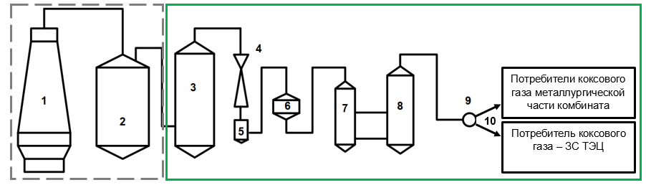
Рис. 1 – Схематический процесс очистки газа
1 – доменная печь; | 6 – дроссельная группа;
2 – сухой пылеуловитель; | 7 – каплеуловитель;
3 – скруббер; | 8 – циклон-каплеуловитель;
4 – труба Вентури; | 9 – межцеховой газопровод чистого газа;
5 – водоотделитель трубы Вентури; | 10 – транспортировка Потребителям.

Очистка доменного газа производится в три этапа: грубая очистка, полутонкая и тонкая.
Грубая очистка доменного газа осуществляется в сухом пылеуловителе, который находится в ведении доменного цеха. Доменный газ после сухого пылеуловителя с температурой до 350 ºС, давлением до 2,5 кгс/см²
и содержанием пыли до 20 г/нм³ по газопроводу грязного газа поступает
в нижнюю часть скруббера, орошаемого водой.
Полутонкая очистка доменного газа осуществляется в скруббере повышенного давления, который представляет собой полый цилиндрической формы аппарат со сферическим куполом и коническим бункером и делится
на три периода.
В первом периоде, когда доменный газ входит в орошаемый водой скруббер, постоянно движутся два встречных потока: доменный газ снизу-вверх и распыляемая форсунками вода сверху-вниз, в следствии чего происходит нагрев и значительное испарение воды, приводящее к резкому охлаждению газа. В результате испарения воды газ насыщается водяными парами, что при последующей конденсации обеспечивает улавливание мелкодисперсных фракций колошниковой пыли, так как влага конденсируется на пылинках, которые являются центрами конденсации. Увлажнённые таким образом пылинки приобретают способность коагулировать (слипаться), становясь более крупными и тяжёлыми, что обеспечивает выпадение их из потока газа.
В первом периоде очистки доменного газа в скруббере улавливается наиболее мелкодисперсная фракция колошниковой пыли, а также снижается температура газа (90 – 100) ºС.
Во втором периоде очистки доменного газа происходит прямой контакт колошниковой пыли с капельками воды, что обеспечивает улавливание сравнительно крупных фракций пыли, соизмеримых с размерами капель воды. Температура газа, его тепло и влагосодержание, а также температура воды, изменяются в этой зоне незначительно.
В третьем периоде очистки доменного газа, в результате действия разбрызгивающих воду форсунок, создаётся большая поверхность для теплообмена между газом и водой, что благоприятствует дальнейшему охлаждению газа и обеспечивает хороший контакт пылинок с капельками воды, что способствует их улавливанию.
Для максимального насыщения объёма скруббера распыленной водой,
и наиболее эффективного протекания процесса очистки доменного газа, вода в скруббер должна быть подана в количестве от 4 до 6,8 м³ на 1000 м³ очищаемого газа, что является оптимальным.
Пройдя очистку в скруббере, весь объём газа делится на потоки
и направляется на дальнейшую очистку в трубах Вентури.
Система труб Вентури состоит из двух (ДП №1 и ДП №2) или трех
(ДП №3) параллельных технологических линий, в каждую из которых входит труба Вентури и водоотделитель.
Газовый поток, поступающий в трубу Вентури, в конфузоре орошается водой форсунками, после чего газожидкостный поток попадает в горловину
и диффузор, где за счёт высоких скоростей потока происходит дробление водяных капель и осаждение на них частиц пыли.
В дальнейшем, по мере уменьшения скорости газа, водяные капли укрупняются и отделяются от газового потока вместе с осаждённой на них пылью в водоотделителе, установленном за трубой Вентури, а газ поступает
в коллектор получистого газа.
Параллельно с очисткой газа в трубах Вентури происходит дальнейшее его охлаждение в результате хорошего перемешивания и прямого контакта распылённых капель воды с потоком газа.
Тонкая очистка доменного газа.
Аппаратом тонкой очистки доменного газа на газоочистках является дроссельная группа, которая смонтирована на вертикальном участке газопровода получистого газа, идущего от системы труб Вентури. Механизм очистки газа в дроссельной группе аналогичен процессу, происходящему
в трубе Вентури. Степень очистки прямо зависит от скорости потока газа,
т.е. от разницы давлений газа до дроссельной группы и после неё.
От дроссельной группы доменный газ идет через каплеуловитель, где частично освобождается от шлама и влаги, затем по газопроводу прямоугольного сечения попадает в циклон-каплеуловитель для окончательной очистки.
Отделение капельной влаги.
Замыкающим звеном в технологической схеме очистки доменного газа является циклон-каплеуловитель, который используется для улавливания
и отделения капельной влаги от доменного газа.
Принцип отделения капельной влаги заключается в следующем: газ, поступающий в циклон, расширяется в результате чего скорость движения капель воды падает, и они под действием силы тяжести выпадают из потока газа в бункерную часть. Охлажденный (25 – 40) ºС чистый доменный газ
с содержанием пыли не более 10 мг/м³ поступает в межцеховой газопровод.
Принцип очистки коксового газа в цехах Коксохимического производства
Выделяющийся при коксовании шихты в коксовых батареях коксовый газ («грязный») содержит значительное количество химических продуктов
и является основным сырьем химического производства.
Он эвакуируется из коксовых камер и подвергается охлаждению водой первоначально в газосборниках коксовых батарей до 80-90 ⁰С. При этом конденсируется около 50% содержащихся в коксовом газе паров смолы. Окончательно конденсация смоляных паров воды из коксового газа происходит при его охлаждении в трубчатых первичных газовых холодильниках до 25-30 ⁰С.
Освобожденный от смолы коксовый газ для дальнейшей его передачи подвергается компримированию в нагнетателях коксового газа машинного зала.
Далее коксовый газ поступает в сульфатное отделение на улавливание
из него аммиака и пиридиновых оснований.
Коксовый газ, выходящий из сульфатного отделения, подвергается охлаждению до 20-25 ⁰С в конечных газовых холодильниках путем прямого контакта с охлажденной водой, далее поступает в насадочные скруббера бензольного отделения для улавливания из него бензольных углеводородов путем орошения поглотительным маслом.
После бензольного отделения уже «очищенный» коксовый газ направляется на отопление коксовых батарей, сушильных барабанов, печей КХП и на металлургическую часть комбината.
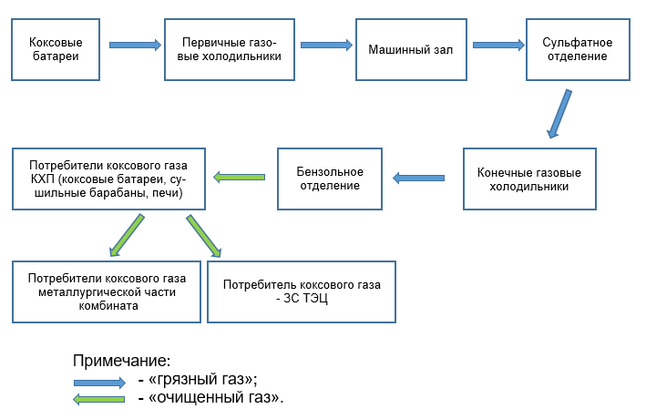
Принцип сжигания газообразного топлива на ЗС ТЭЦ
Котлоагрегаты БКЗ 210-140Ф (ст. № 1-4) оборудованы прямоточными пылеугольными горелками (ПУГ), в каждую ПУГ встроена горелка косового газа, Горелки доменного газа с соплом вторичного дутья расположены
с фронта котлов. Данная схема реализована после проведенной реконструкции котлов ст. № 1-4 (1995 – 2001 г.) с внедрением технологии трехступенчатого сжигания указанных видов топлива (уголь, доменный, косовый газ). Проведенные реконструкции котлов ст. №5,6 (2002 – 2003 г.) также позволили внедрить технологии ступенчатого сжигания топлива (уголь, коксовый газ).
Котлоагрегаты ст.№ 7,8,10,11 выполнены со схемой подачи угольной пыли. На фронтовой и задней стенах камеры горения расположены
12 пылегазовых горелок с однорядным встречным расположением. Горелки предназначены для сжигания угольной пыли, коксового газа.
Котлоагрегат ст. № 9 предназначен для получения пара высокого давления при сжигании доменного, коксового, природного газов. Способ сжигания – камерный. Для этого на фронтовой и задней стенах камеры горения расположены 8 газовых горелок с однорядным встречным расположением.

В соответствии с постановлением Правительства РФ от 06.07.98 № 700 АО «ЕВРАЗ ЗСМК» ведет раздельный учет затрат на базе программного обеспечения «SAP». Внутренним приказом от 13.05.2021 № 36-01/0006
на предприятии утверждена Инструкция по учету готовой продукции, незавершенного производства и калькулирования себестоимости
№ 36-01/0006 (стр. 35 том 2.2) (приложение № 1), в соответствии с пунктом 3.4 которой из себестоимости готовой продукции (работ, услуг) исключается стоимость попутных видов продукции (которые не являются профильными для соответствующего подразделения), а оценка стоимости технологических газов производится по цене альтернативного топлива с учетом калорийности.
Коксовый и доменный газы являются попутной продукцией
при производстве соответственно чугуна и кокса.
Фактические затраты на производство коксового, доменного газов собираются на отдельных счетах учета. При этом стоимость доменного газа снижает себестоимость чугуна, а стоимость коксового газа себестоимость кокса.
В соответствии с Учетной политикой предприятия (стр. 124 том 2.2) (приложение № 2) и Инструкцией по учету готовой продукции, незавершенного производства и калькулирования себестоимости
№ 36-01/0006 (стр. 35 том 2.2) (приложение № 1) расходы
по транспортировке коксового и доменного газов учитываются отдельно
от остальных видов продукции.
Затраты на производство коксового, доменного газов (в том числе их очистка) и их транспортировки отсутствуют в стоимости основной продукции, учитываются в качестве прямых затрат на топливо при производстве тепловой энергии и указаны в соответствующих калькуляциях (приложение № 3).
В соответствии с вышеизложенным, задвоение затрат отсутствует.
Обосновывающие калькуляции себестоимости (стр. 93 том 1.2, стр. 96 том 1.2, стр. 100 том. 1.2) (приложение № 3), учетная политика (стр. 124
том 2.2) (приложение № 2) и инструкция (стр. 35 том 2.2) (приложение № 1) представлены в материалах тарифного дела, описаны в экспертном заключении с указанием страниц и томов.

Из мотивировочной части предписания:
«Стоимость услуг по транспортировке угля (железнодорожный тариф) принята РЭК Кузбасса как фактическая цена доставки угля за истекший период 2023 года, проиндексированная на 2024 год, что не соответствует требованиям пункта 28 Основ ценообразования № 1075.
В Возражениях РЭК Кузбасса указал, что стоимость перевозки угля определяется как сумма стоимости железнодорожного тарифа
за грузоперевозки в вагонах, начисленной филиалами ОАО «РЖД»
по тарифам, утвержденным постановлением Федеральной Энергетической Комиссии Российской Федерации от 17.06.2003 № 47-т/5 с изменениями
и дополнениями.
ФАС России отмечает, что расчет стоимости перевозки угля
по указанным тарифам отсутствует в Экспертном заключении.».
Фактическая стоимость перевозки угля (в накладных и счетах-фактурах, предоставленных в РЭК Кузбасса) складывается из: провозной платы (по прейскуранту 10-01, утвержденному постановлением ФЭК России от 17.06.2003 № 47-т/5 для ОАО «РЖД»), стоимости транспортных расходов (предоставления вагонов под погрузку собственником АО «ФГК») и 0,5 % вознаграждения экспедитору.
Такой порядок определен в приложении № 2 к договору № ДГТК7-001348 / 3254002 от 15.12.2012, заключенному с ООО «ТК «ЕвразХолдинг»
на транспортно-экспедиционное обслуживание, действующему до 31.12.2013 с автопролонгацией (стр. 118 том 1.2) (приложение № 4).
Поскольку на момент тарифной кампании нет возможности прямого расчёта по объёмам и станциям поставки на регулируемый период в связи
с разнообразием грузоотправителей и станций отправления, в качестве экономически обоснованных расходов, в соответствии с подпунктом «в» пункта 28 Основ ценообразования, регулирующий орган индексируют фактические затраты предприятия, заведомо содержащие необходимые параметры расчета (провозная плата, плата за вагоны и вознаграждение экспедитору), содержащиеся в шаблоне WARM.TOPL.2023.Q3 по АО «ЕВРАЗ ЗСМК» (приложение № 11).

 | ед. изм. | Уголь | Пропродукт | Всего
Цена без Транспорта | руб./тнт | 1 378,53 | 1 332,19 | 1 370,00
Цена с транспортом | руб./тнт | 1 729,61 | 1 332,19 | 1 656,43
Объем | тнт | 343 304 | 77 477 | 420 781
Стоимость без транспортировки | руб. | 473 254 863 | 103 214 085 | 576 468 948
Стоимость с транспортировкой | руб. | 593 782 031 | 103 214 085 | 696 996 116

Разница между ценой с учетом транспортировки и без составила:
1 656,43 руб./т – 1 370,00 руб./т = 286,44 руб./т (стоимость транспортировки для АО «ЕВРАЗ ЗСМК»).
С учетом индексации стоимость транспортировки железнодорожным транспортом в 2024 году составила: 286,44 руб./т (2023 год) × 1,061 (ИЦП на транспорт, с исключением трубопроводного 2024/2023) = 303,91 руб./т.

Из мотивировочной части предписания:
«Из Экспертного заключения РЭК Кузбасса следует, что в расчет цены природного газа взяты предельные максимальные значения оптовой цены (5 437 руб./куб. м и 6 046 руб./куб. м на I и II полугодия 2024 года соответственно) при предельных минимальных (5 336 руб./куб. м
и 5 934 руб./куб. м на I и II полугодия 2024 года соответственно).».
В соответствии с пунктом 2.2.1 Устава АО «ЕВРАЗ ЗСМК» (стр. 105 том 1.1 тарифного дела) (приложение № 5) основным видом деятельности Общества является производство основных видов продукции металлургического производства и товаров народного потребления.
Кроме того, в соответствии с пунктами 2.2.41, 2.2.42 и 2.2.46 Устава
АО «ЕВРАЗ ЗСМК» (стр. 105 том 1.1 тарифного дела) (приложение № 5) иными видами деятельности Общества помимо прочего являются:
– производство тепловой энергии;
– поставка тепловой энергии;
– обеспечение энергоснабжения потребителей, подключенных
к тепловым сетям Общества.
В соответствии с Отчетом о финансовых результатах за январь – декабрь 2022 года (стр. 200 том 2.2) (приложение № 6) выручка Общества составила 315 061 348 тыс. руб. Фактическая необходимая валовая выручка АО «ЕВРАЗ ЗСМК» от регулируемой деятельности в сфере теплоснабжения,
в соответствии с выпиской из протокола № 79 заседания Правления Региональной энергетической комиссии Кузбасса от 14.12.2023
(приложение № 7), за 2022 год составила 1 062 580 тыс. руб.:
– производство тепловой энергии в размере 958 700 тыс. руб.;
– производство теплоносителя в размере 62 241 тыс. руб.;
– услуги по передаче тепловой энергии, теплоносителя Цехом теплогазоснабжения в размере 16 604 тыс. руб.;
– услуги по передаче тепловой энергии, теплоносителя Энергетическим цехом в размере 25 035 тыс. руб.
То есть, доля выручки АО «ЕВРАЗ ЗСМК» от регулируемой деятельности в 2022 году составила 0,3 % (1 062 580 тыс. руб. ÷
315 061 348 тыс. руб. × 100 %) от общей выручки Общества.
Для осуществления регулируемого вида деятельности АО «ЕВРАЗ ЗСМК» приобретает природный газ по Договору № 100022 / 05094Д
от 20.09.2022, заключенному с ПАО «НК «Роснефть» на поставку Газа горючего природного сухого обензиненого, действующему до 31.12.2025
без автопролонгации (стр. 227 том 1.2) (приложение № 8). В соответствии
с пунктом 5.1.1 Договора, цена договорного объема газа устанавливается сторонами по формуле:
Ц = Ц_{ФАС} × К, где:
Ц – действующая в месяце поставки цена Договорного объема газа;
Ц_{ФАС} – действующая в месяце поставки оптовая цена на газ
в Кемеровской области, в размере равной наибольшей из двух величин:
а) предельному минимальному уровню оптовых цен на газ, добываемый ПАО «Газпром» и реализуемый в регионе поставки, установленному уполномоченным органом, и
б) оптовой цене на газ, добываемый ПАО «Газпром», и реализуемый
в регионе поставки, установленному уполномоченным органом.
К – коэффициент невыборки.
При этом стороны договорились для Договорного объема принимать фактическую теплоту сгорания газа равной расчетной теплоте сгорания:
7900 ккал/куб. м.
В соответствии с вышеуказанным, в соответствии с пунктом 15 (1) Основных положений формирования и государственного регулирования цен на газ, утвержденных постановлением Правительства РФ от 29.12.2000
№ 1021, АО «ЕВРАЗ ЗСМК» начиная с 01.12.2023 приобретает природный газ по предельным минимальным уровням оптовых цен на газ, утвержденных приказом ФАС России от 28.11.2023 № 905/23 для Кемеровской области – Кузбасса в следующих размерах:
5 870 руб./тыс. куб. м с 01.12.2023,
6 527 руб./тыс. куб. м с 01.07.2024.
Среднегодовой размер оптовой цены на газ при этом составил:
5 870,00 руб./тыс. куб. м × 56,19 % (доля полезного отпуска 1 полугодия) + 6 527,00 руб./тыс. куб. м × 43,81 % (доля полезного отпуска 2 полугодия) = 6 157,80 руб./тыс. куб. м.
В соответствии с пунктом 5.1.2 Договора только дополнительный объем газа пересчитывается через фактическую калорийность топлива на основании предельного минимального уровня оптовой цены.
Кроме того, эксперты провели дополнительный анализ, в ходе которого рассмотрели реестр счетов-фактур предприятия за 2023 год
(приложение № 9), из которого видно, что в декабре 2023 года АО «ЕВРАЗ ЗСМК» приобретало природный газ по предельному минимальному уровню оптовых цен на газ, утвержденных приказом ФАС России от 28.11.2023 № 905/23 для Кемеровской области – Кузбасса в размере 5 870 руб./тыс. куб. м с 01.12.2023.
В ходе проведения дополнительного анализа эксперты выяснили, что предприятие также оплачивает услуги по транспортировке газа по газораспределительным сетям ООО «Газпром газораспределение Томск» на территории Кемеровской области - Кузбасса, с объемом потребления газа от 10 до 100 включительно млн. куб. м/год, на 2024 год, руб./1000 куб. м по тарифу, утвержденному приказом ФАС России от 16.11.2022 № 828/22, в размере 414,51 руб./тыс. куб. м, по договору транспортировки природного газа № К1-22/5363 от 01.11.2022, заключенному с ООО «Газпром газораспределение Томск» (приложение № 12).
Кроме того, предприятие оплачивает специальную надбавку к тарифам на транспортировку газа по газораспределительным сетям ООО «Газпром газораспределение Томск», утвержденную постановлением РЭК Кузбасса от 28.01.2021 № 24, которая на 2024 год утверждена в размере 39,35 руб./тыс. куб. м.
Вместе с вышеперечисленными расходами на приобретение природного газа, АО «ЕВРАЗ ЗСМК» несет расходы по обслуживанию собственных газопроводов природного газа, которые включаются в расходы на производство тепловой энергии по себестоимости на основании представленных калькуляций (приложение № 10) в размере 8,64 руб./тыс. куб. м.
Таким образом, цена природного газа для АО «ЕВРАЗ ЗСМК» в части станции Западно-Сибирской ТЭЦ составляет:
6 157,80 + 414,51 + 39,35 + 8,64 = 6 611,66 руб./тыс. куб. м,
что выше принятого при регулировании на 2024 год значения
(6 037,22 руб./тыс. куб. м) на 574,44 руб./тыс. куб. м.

Для целей сохранения уровня тарифов для соблюдения интересов потребителей тепловой энергии, эксперты предлагают сохранить указанные в действующем расчете параметры и компенсировать Обществу недополученные средства в будущих периодах регулирования при расчете размера корректировки необходимой валовой выручки в i-м году, рассчитываемого в (i-1)-м году на основе данных о фактических значениях параметров расчета тарифов в (i-2)-м году.

Из мотивировочной части предписания:
«Учитывая, что транспортировка природного газа по сетям газопотребления Регулируемой организации не подлежит государственному регулированию, а расходы на нее были приняты Органом регулирования
в соответствии с фактической калькуляцией себестоимости в отсутствие документального подтверждения, РЭК Кузбасса надлежит дополнительно проанализировать их в соответствии с пунктами 28, 29 Основ ценообразования № 1075.».
В соответствии с учетной политикой предприятия (стр. 124 том 2.2) (приложение № 2) и инструкцией по учету готовой продукции, незавершенного производства и калькулирования себестоимости
№ 36-01/0006 (стр. 35 том 2.2) (приложение № 1) расходы по транспортировке природного газа учитываются отдельно от остальных видов продукции.
Затраты на транспортировку природного газа отсутствуют в стоимости основной продукции, учитываются в качестве прямых затрат на топливо при производстве тепловой энергии и указаны в соответствующей калькуляции (стр. 255 том 1.2) (приложение № 10).
Для целей проведения дополнительного анализа эксперты сравнили себестоимость транспортировки природного газа по сетям газопотребления Регулируемой организации (8,64 руб./тыс. куб. м) и тариф на услуги по транспортировке газа по газораспределительным сетям ООО «Газпром газораспределение Томск», по которому Регулируемая организация оплачивает услуги по передаче природного газа (414,51 руб./тыс. куб. м). Себестоимость передачи природного газа по сетям газопотребления Регулируемой организации в 48 раз ниже утвержденного тарифа.
Обосновывающая калькуляция себестоимости (стр. 255 том 1.2) (приложение № 10), учетная политика (стр. 124 том 2.2) (приложение № 2)
и инструкция (стр. 35 том 2.2) (приложение № 1) представлены в материалах тарифного дела, описаны в экспертном заключении с указанием страниц
и томов.
В результате проведенного дополнительного анализа для целей исполнения предписания ФАС России (исх. от 25.06.2024 № СП/55163/24,
вх. от 27.06.2024 № 4298) в отношении АО «ЕВРАЗ ЗСМК» на 2024 год эксперты пришли к выводу об отсутствии необходимости проведения дополнительных расчетов расходов на топливо, пересмотра необходимой валовой выручки и пересмотра тарифов в сфере теплоснабжения
в отношении акционерного общества «ЕВРАЗ Западно-Сибирский металлургический комбинат» на 2024 год.

Приложение № 1 к экспертному заключению.
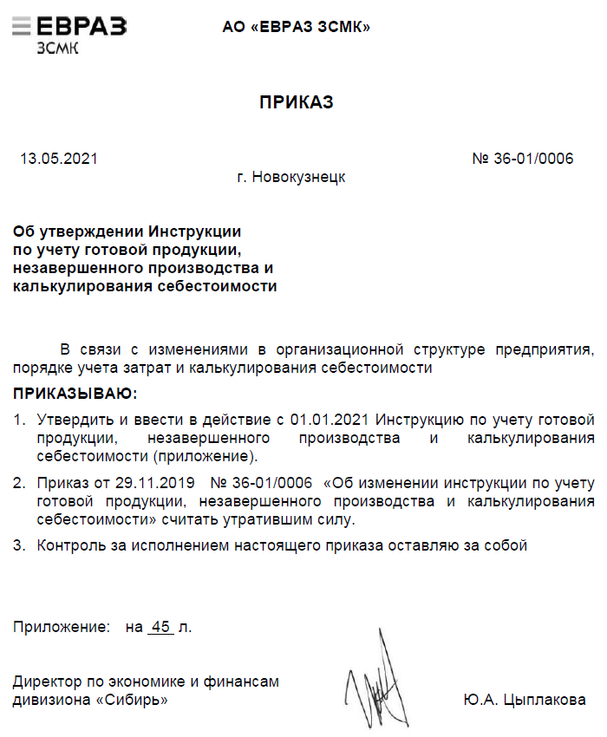

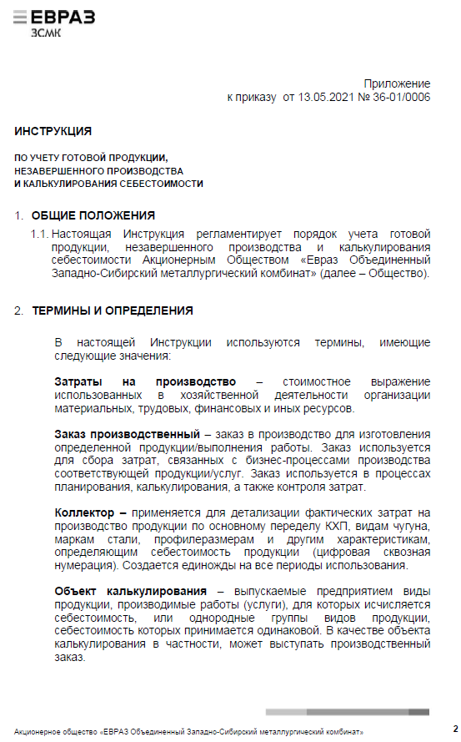
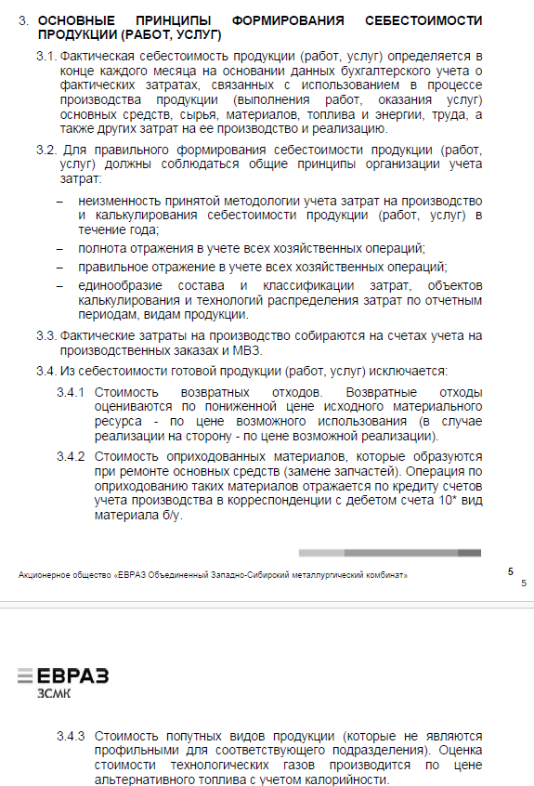

Приложение № 2 к экспертному заключению.
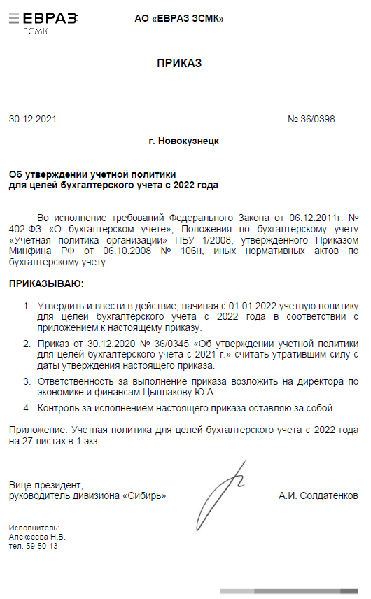
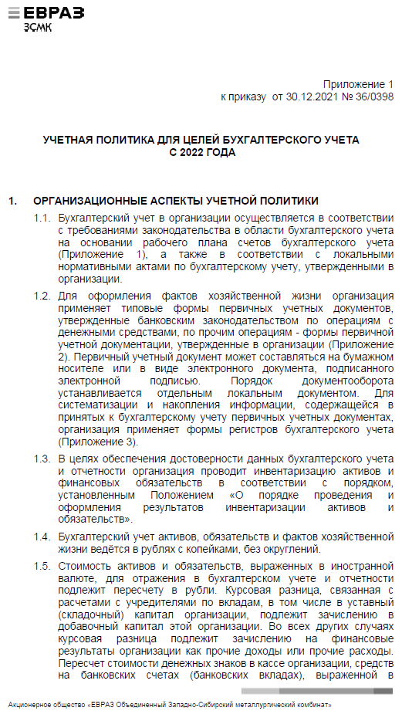
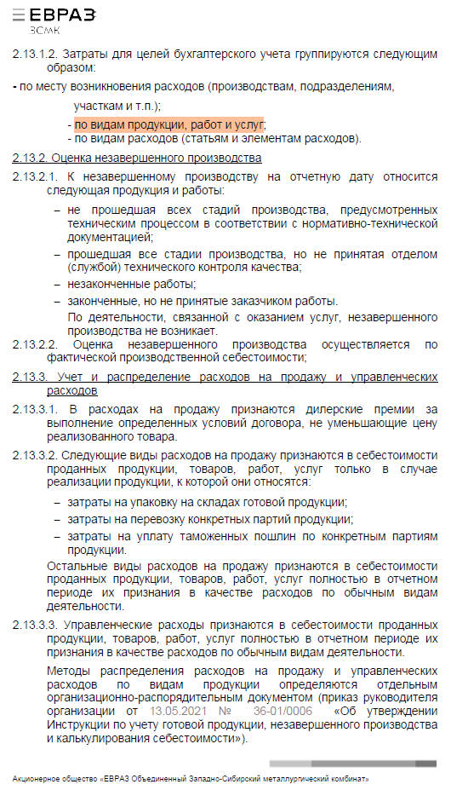
Приложение № 3 к экспертному заключению.
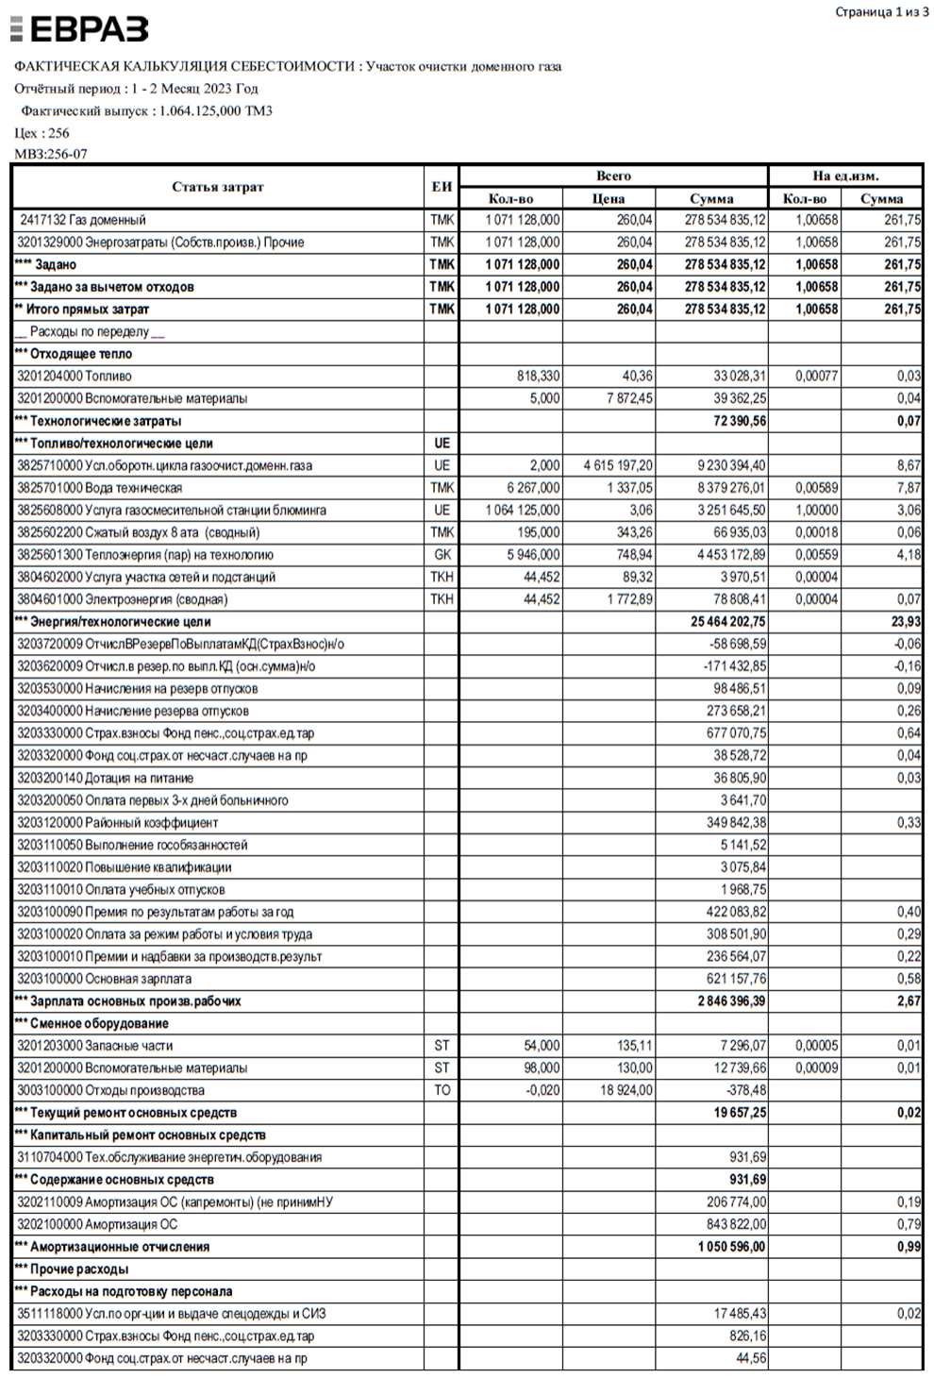
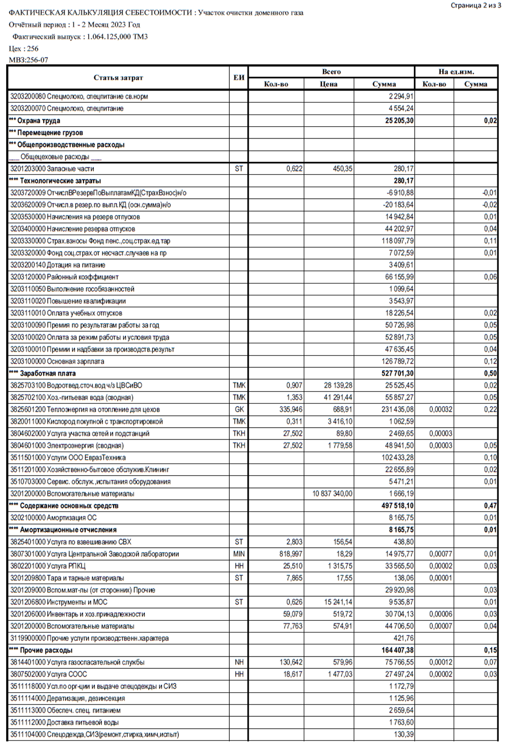
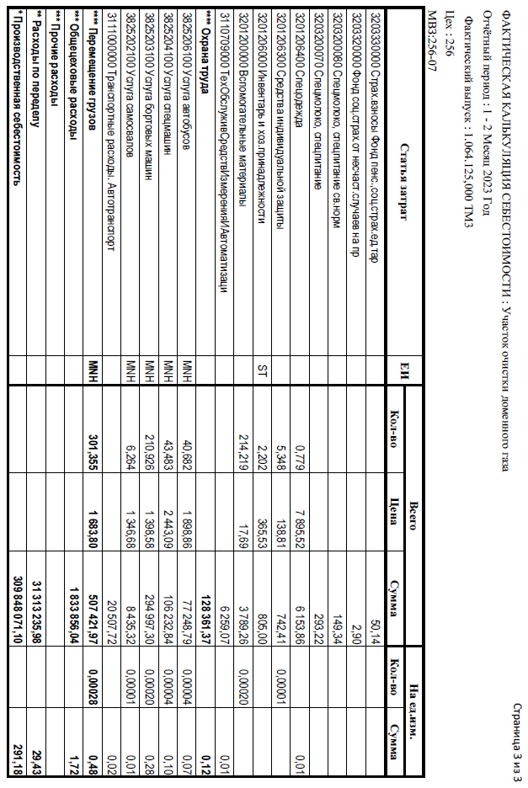
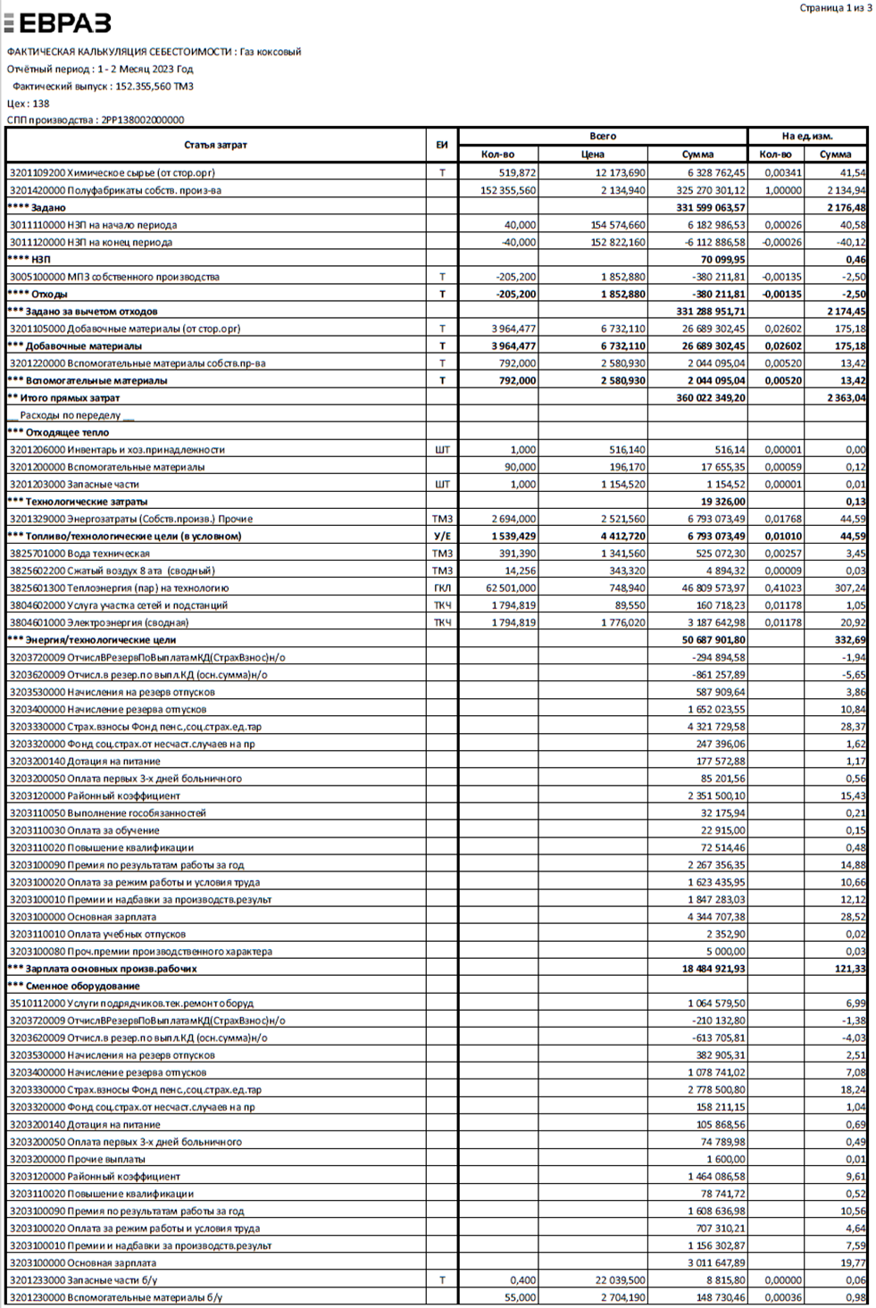
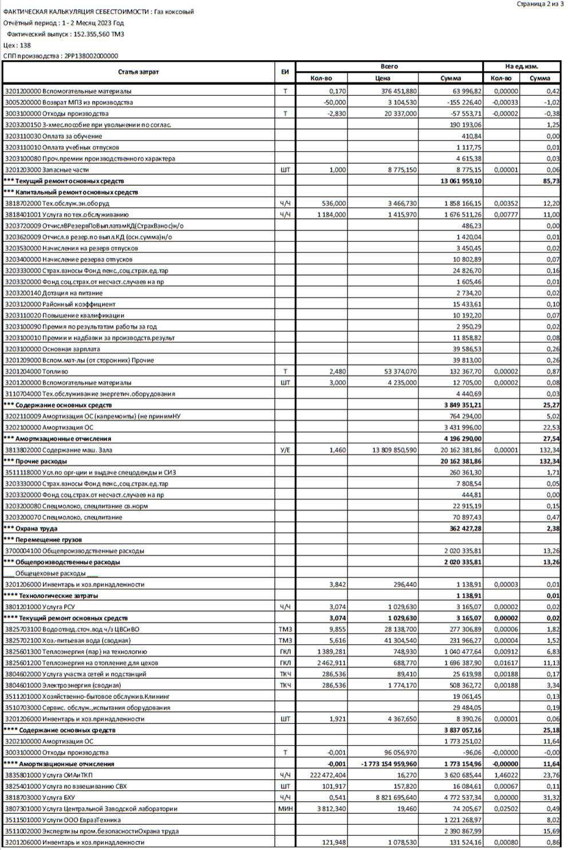
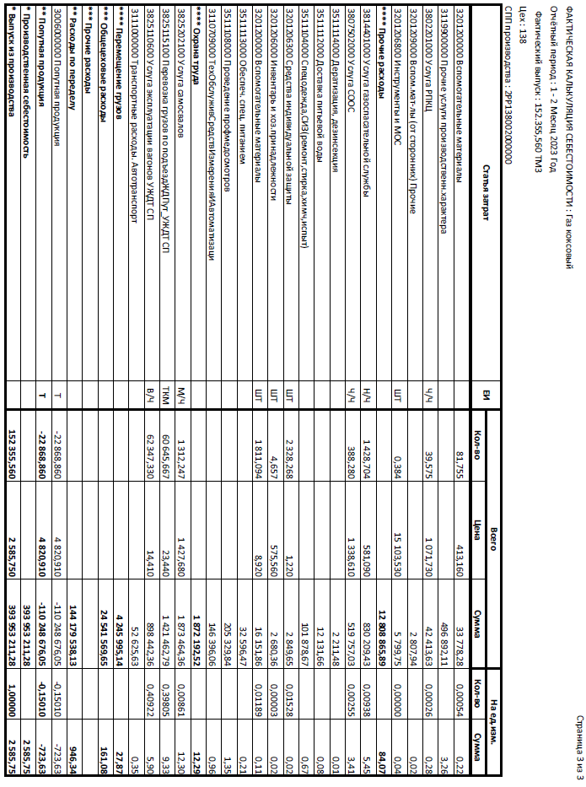

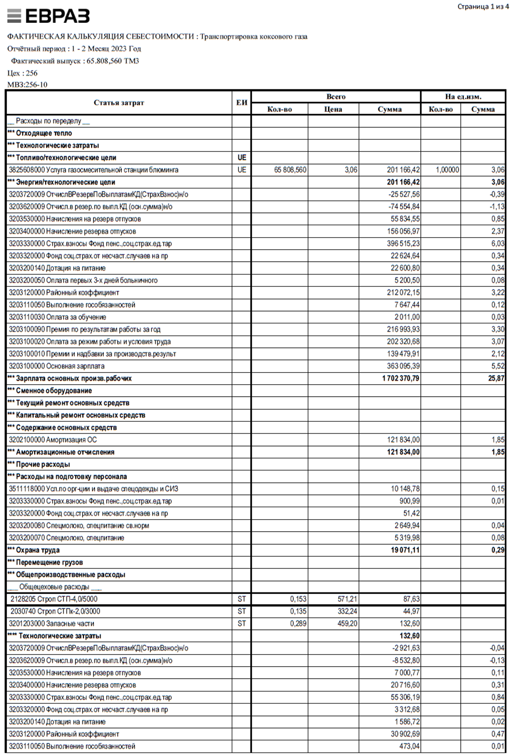
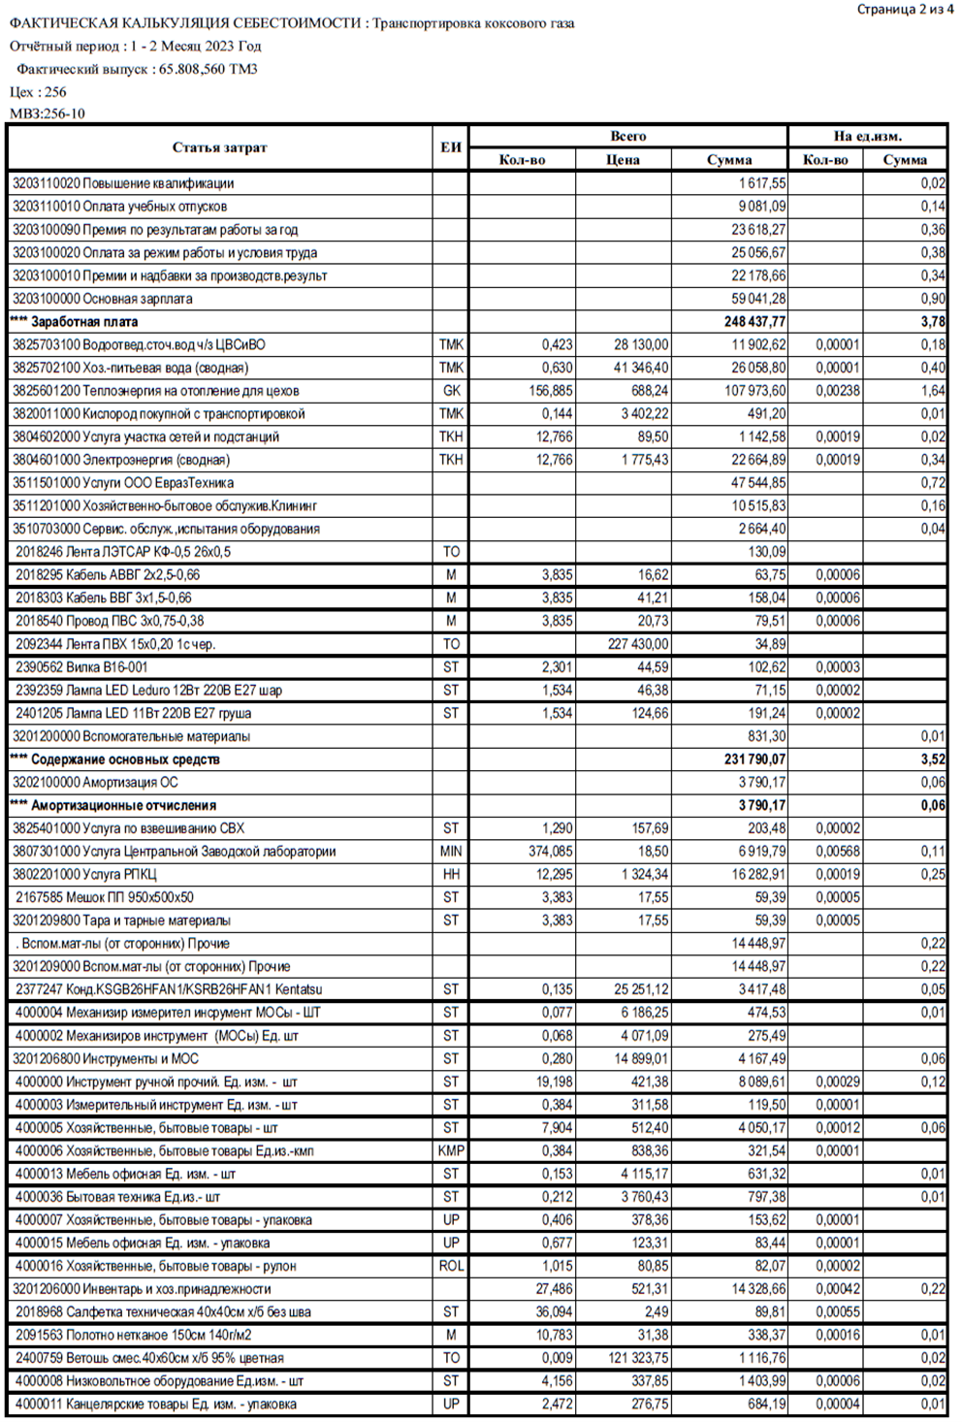
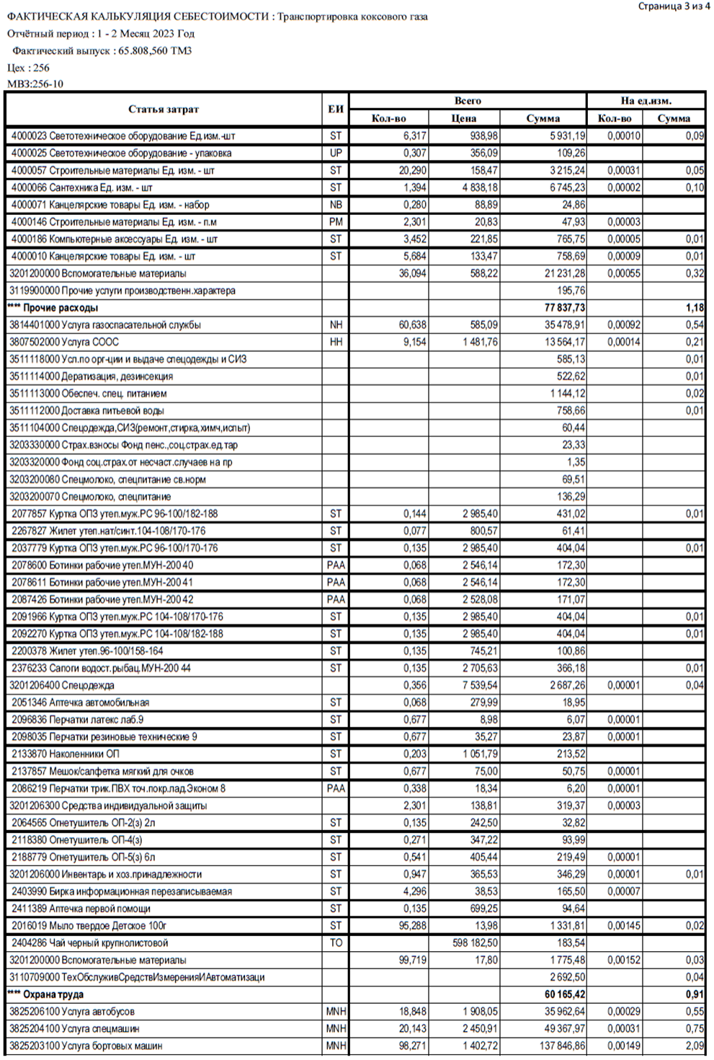
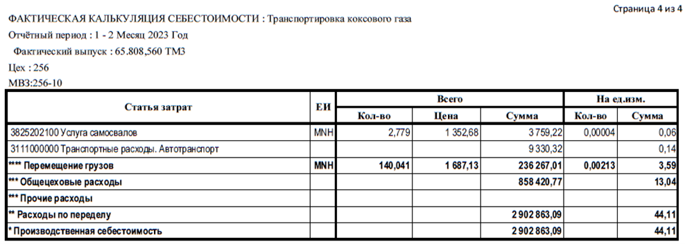
Приложение № 4 к экспертному заключению.
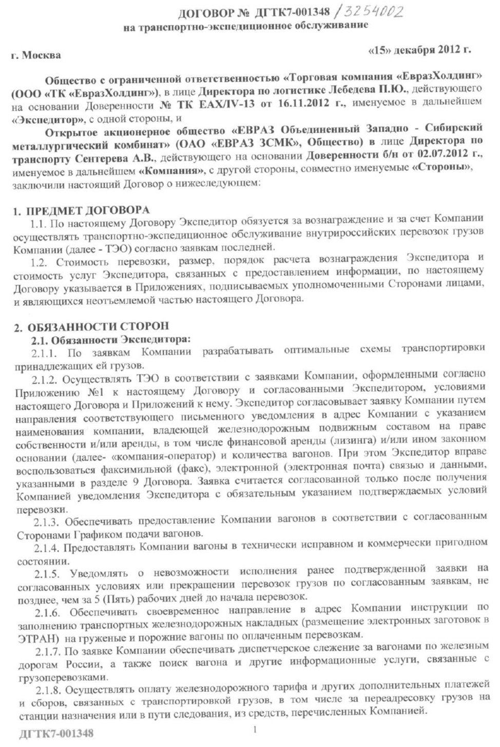
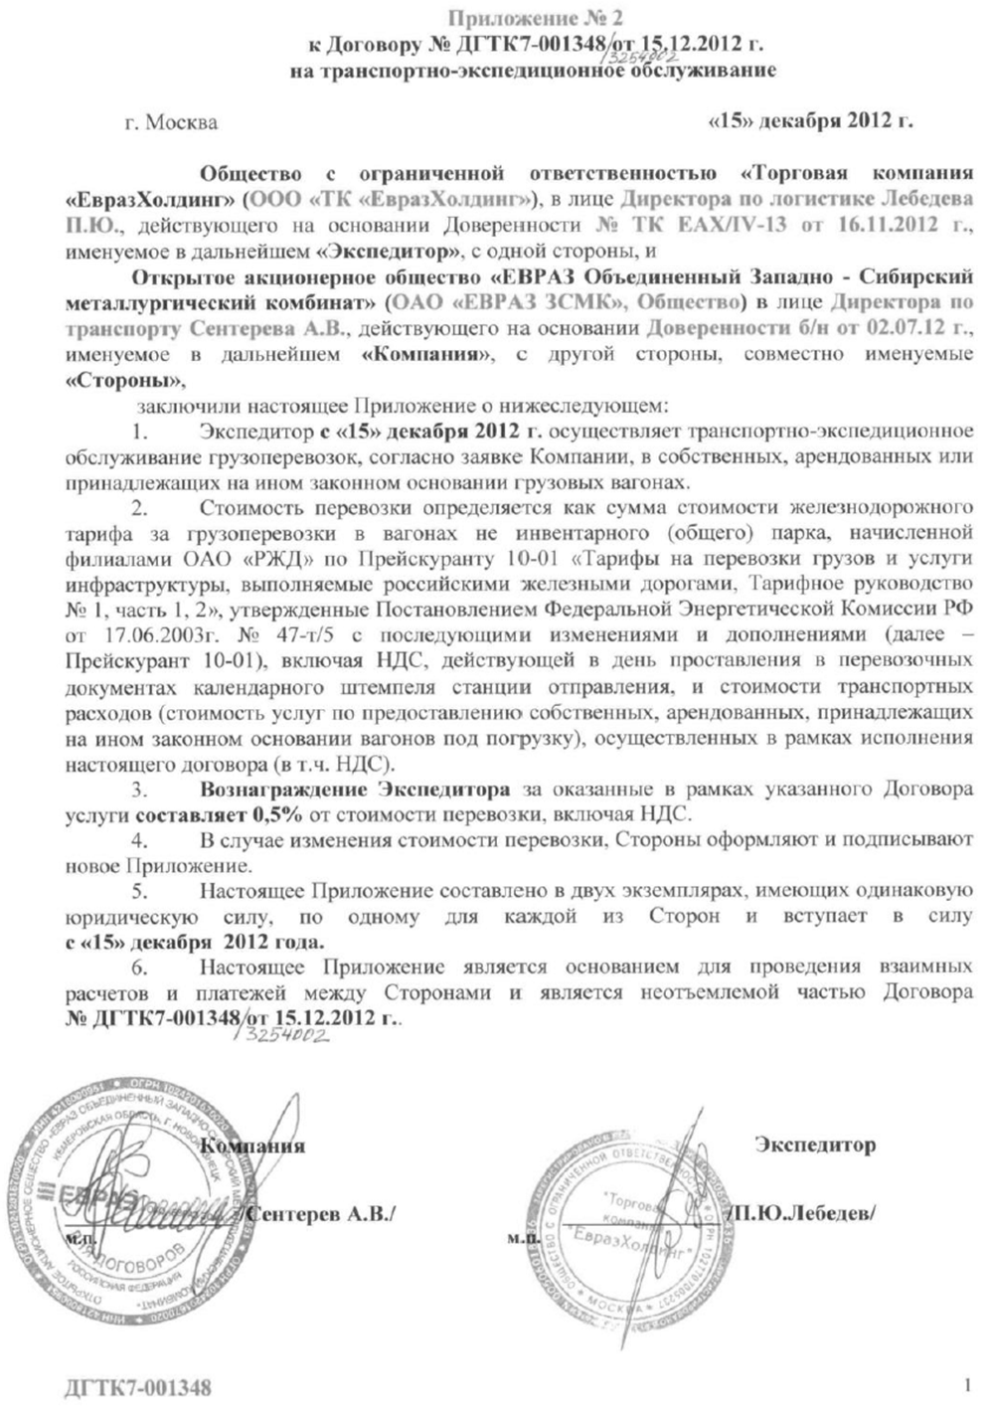
Приложение № 5 к экспертному заключению.
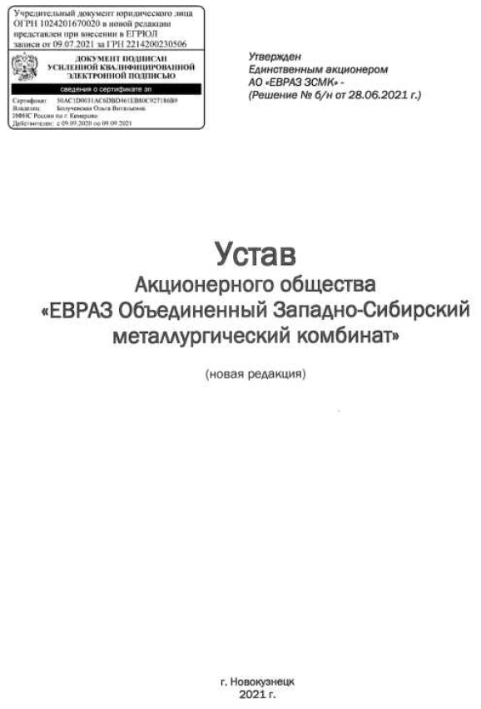
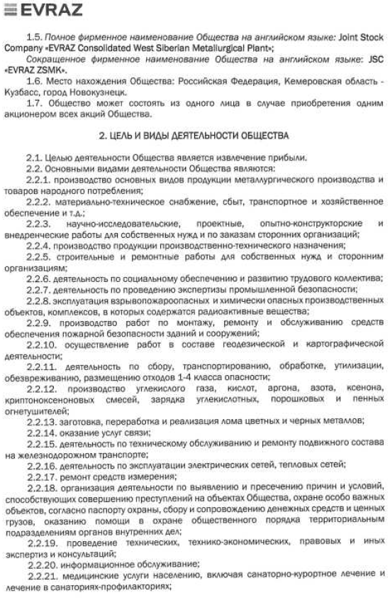
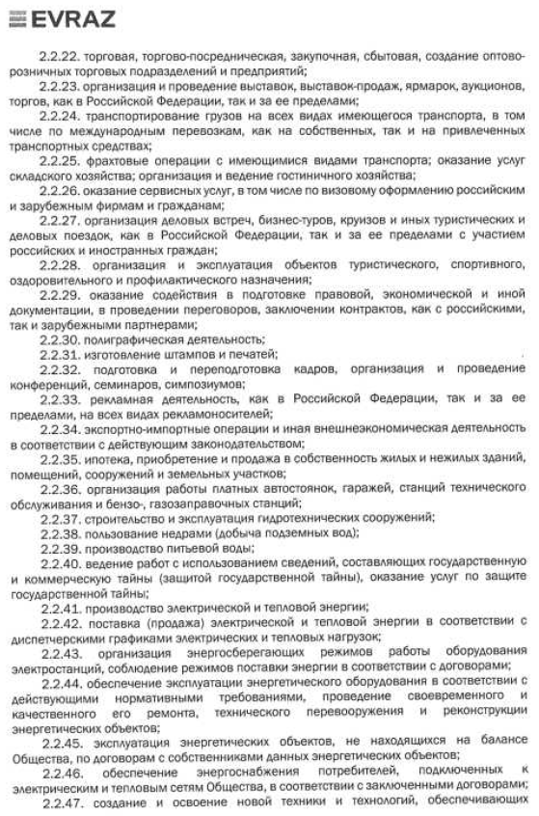

Приложение № 6 к экспертному заключению.
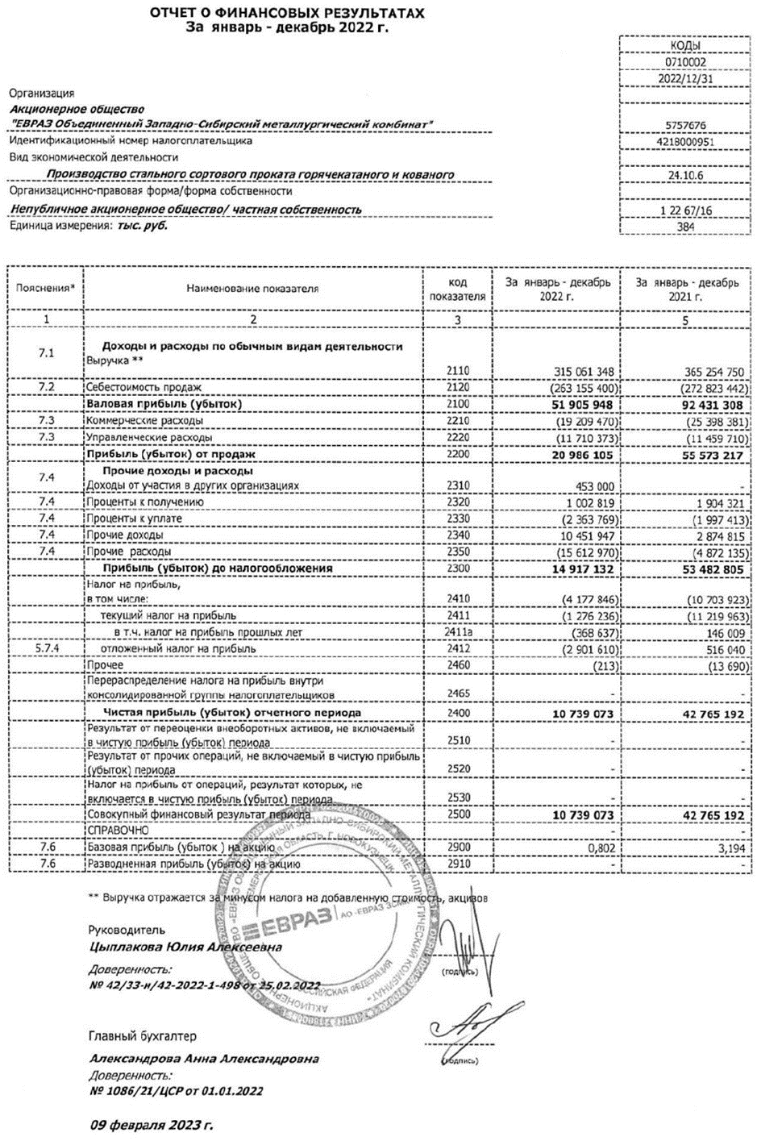
Приложение № 7 к экспертному заключению.

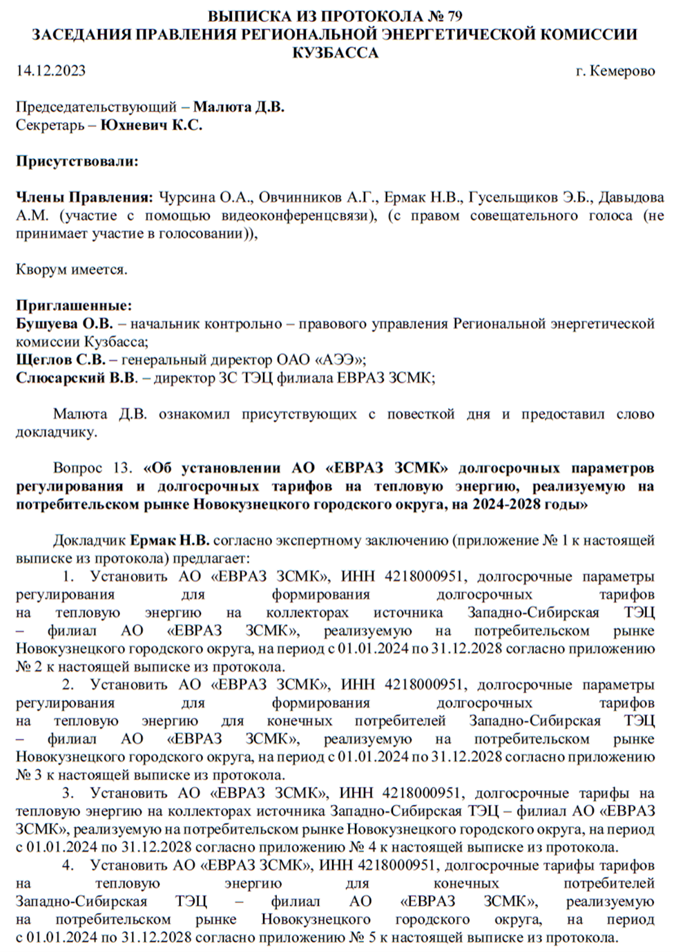

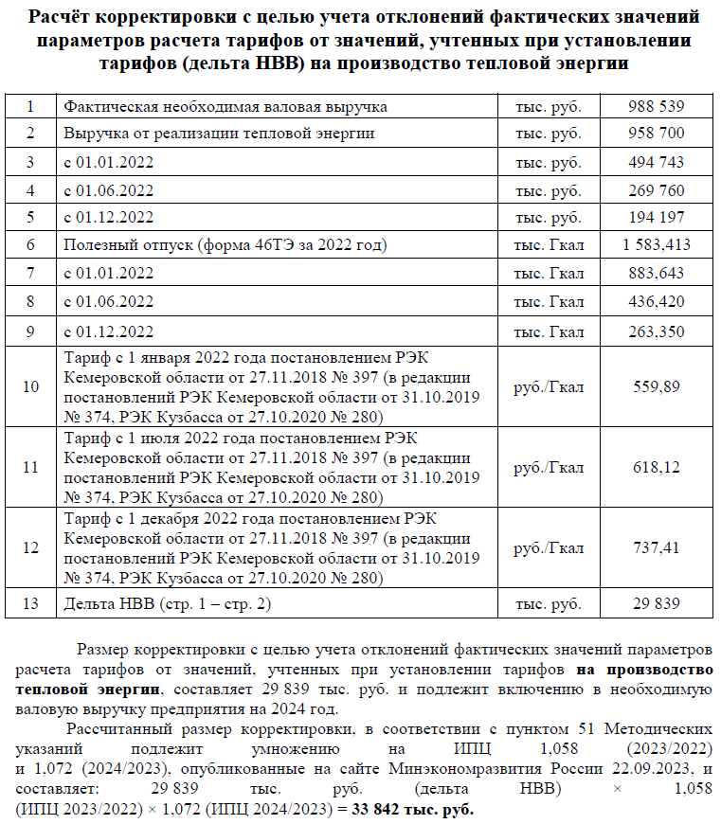

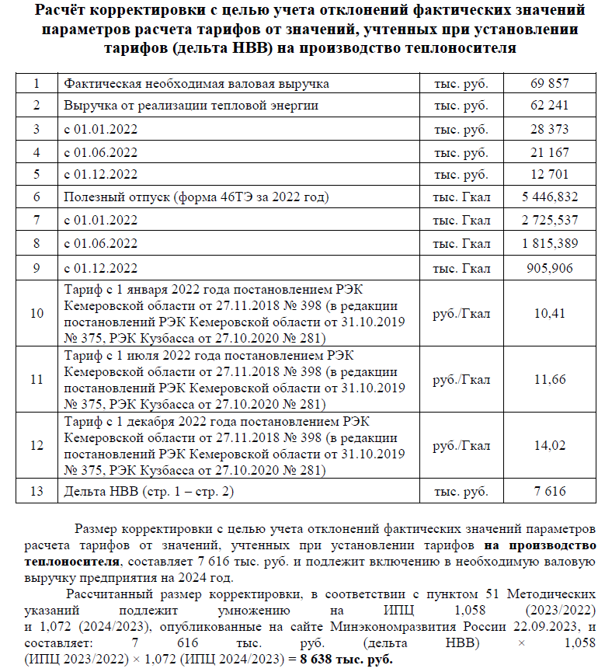

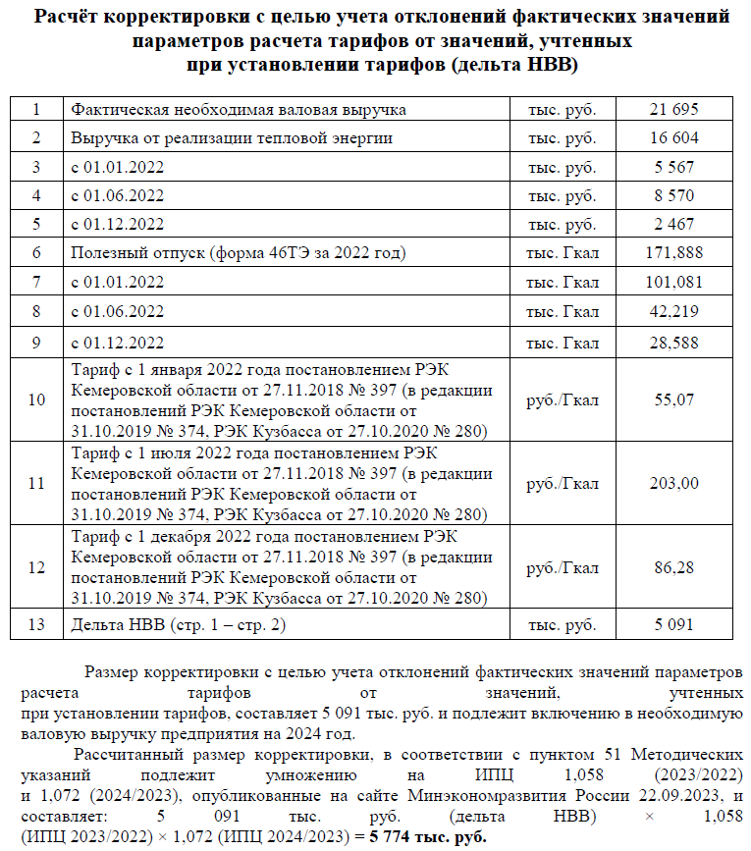

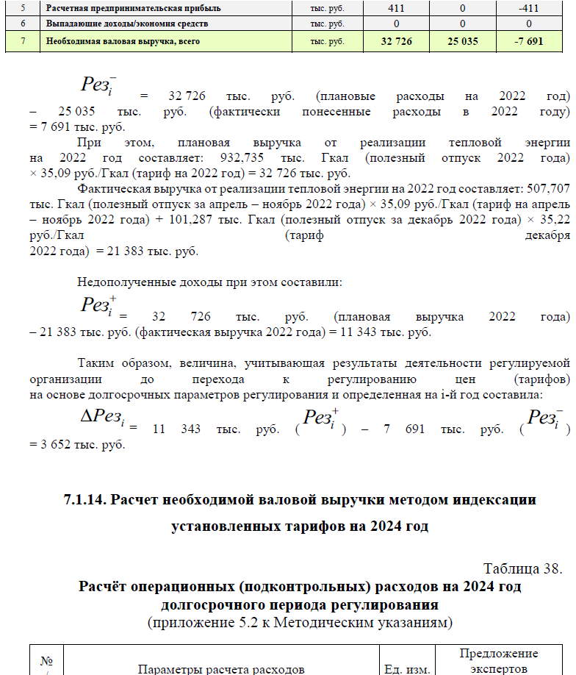

Приложение № 8 к экспертному заключению.
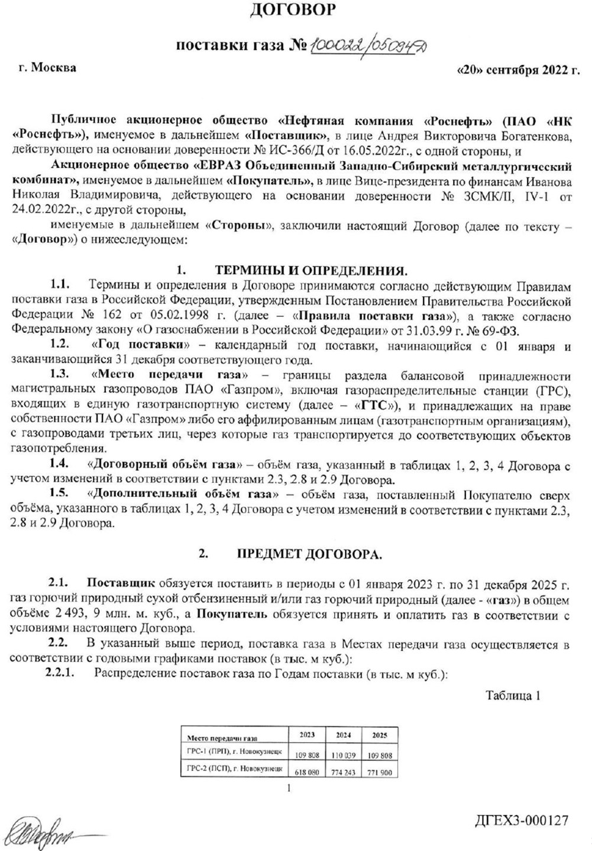
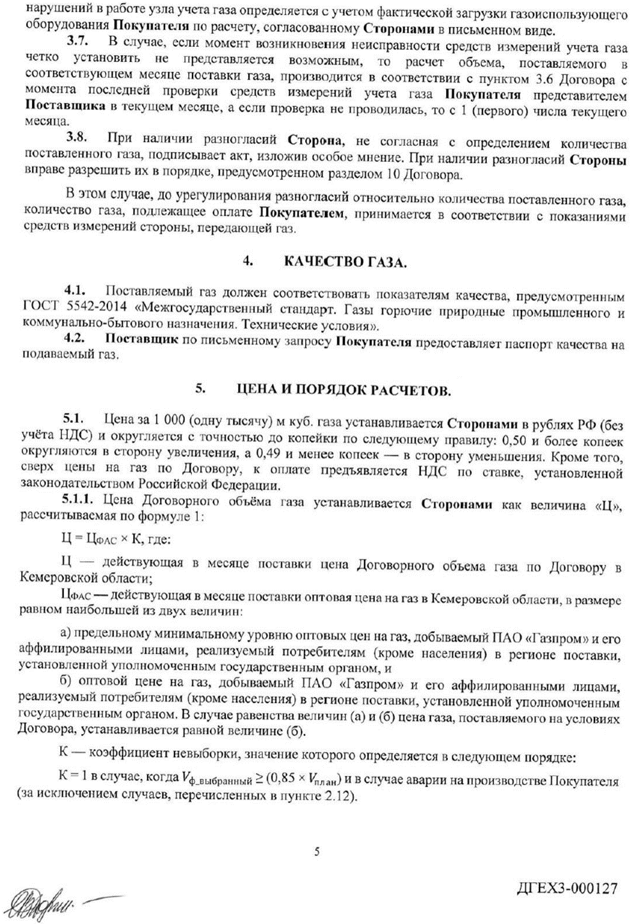
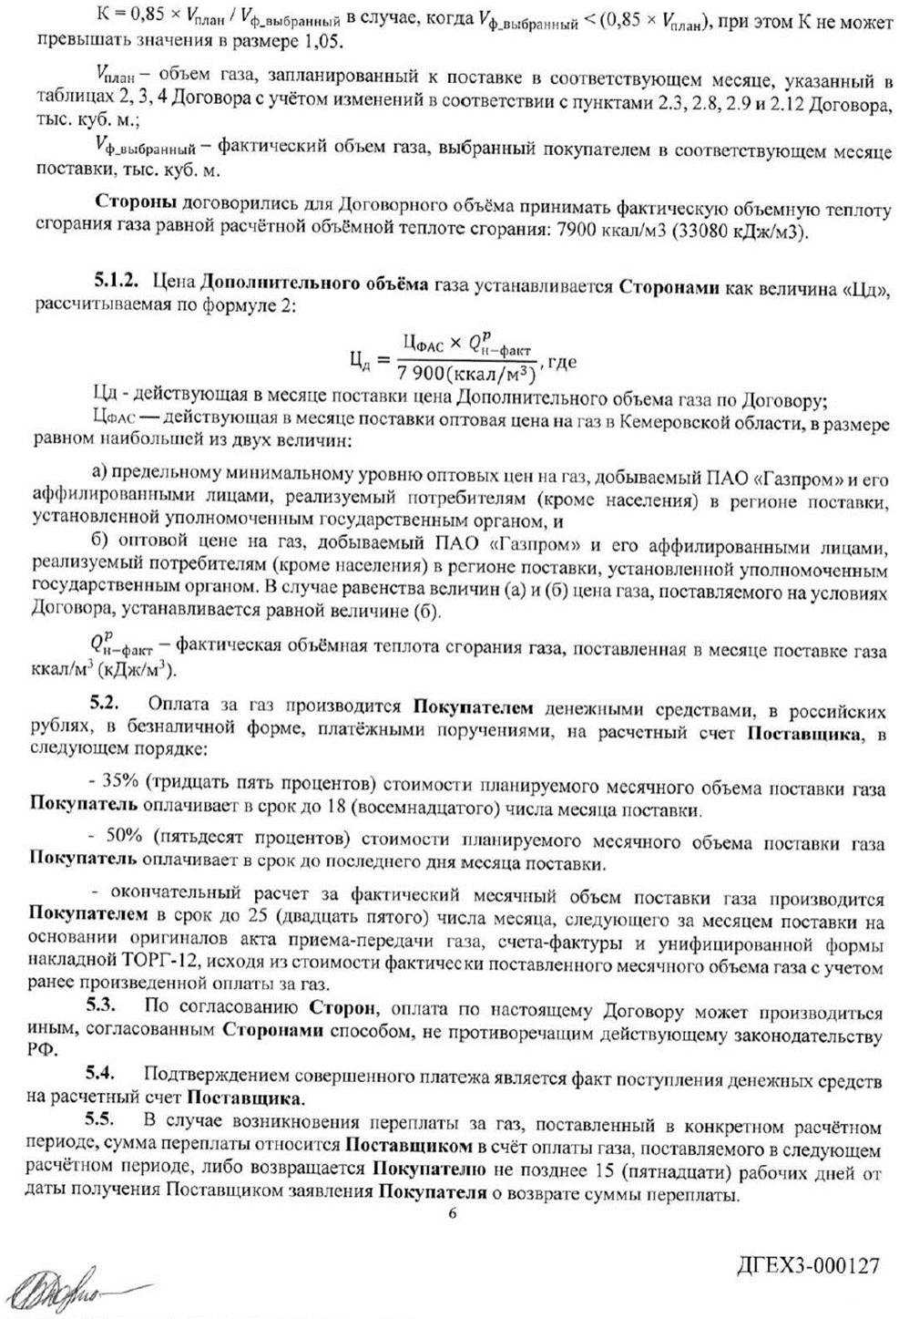
Приложение № 9 к экспертному заключению.

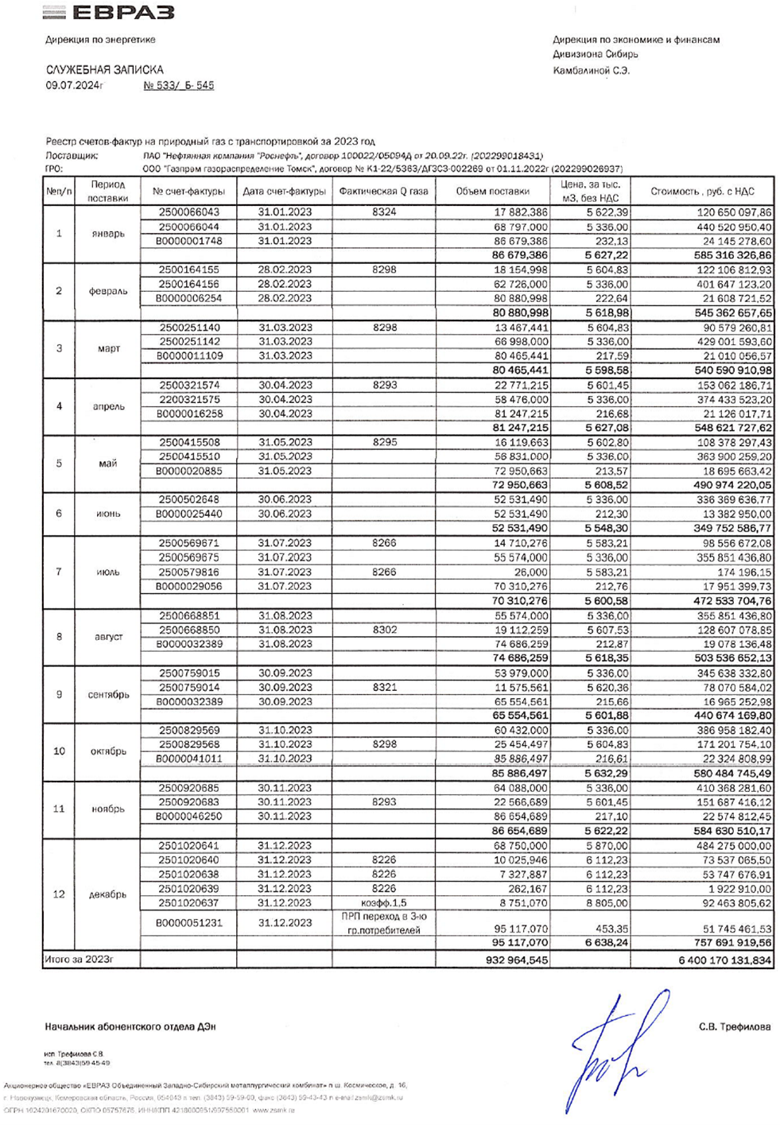

Приложение № 10 к экспертному заключению.
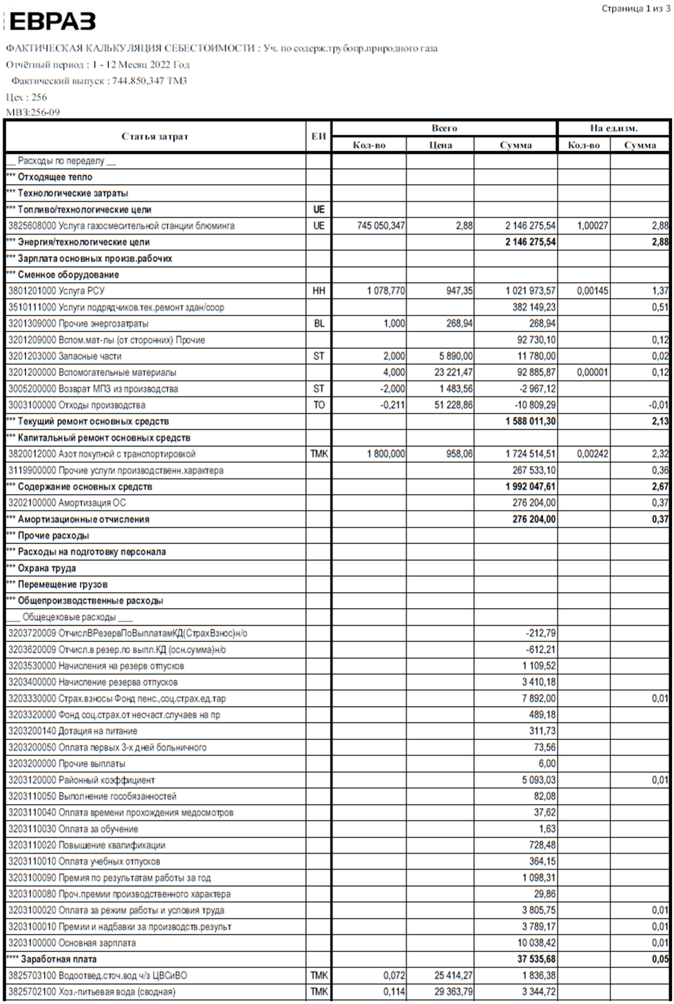
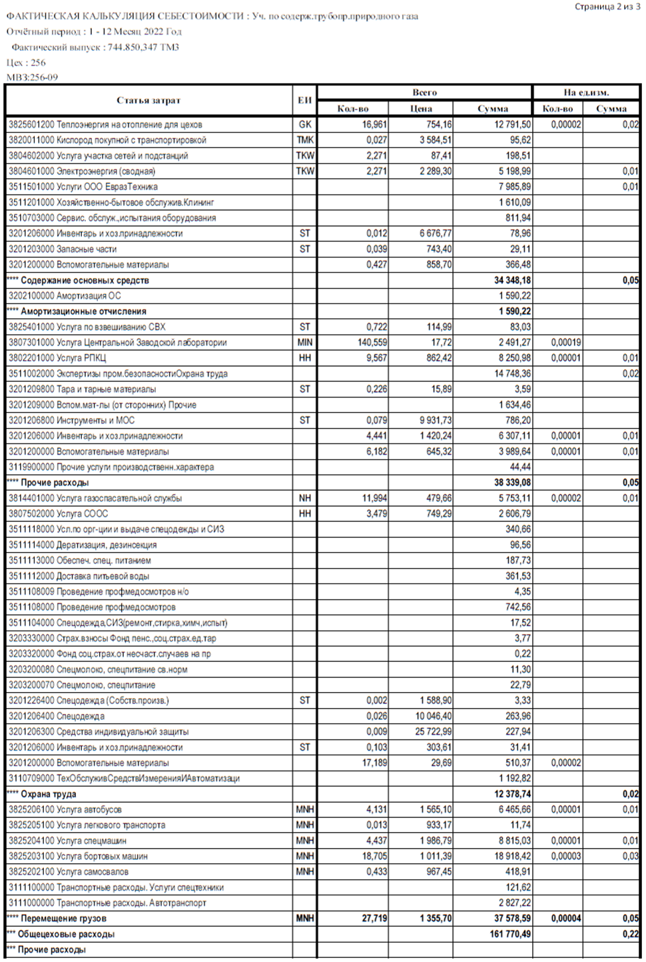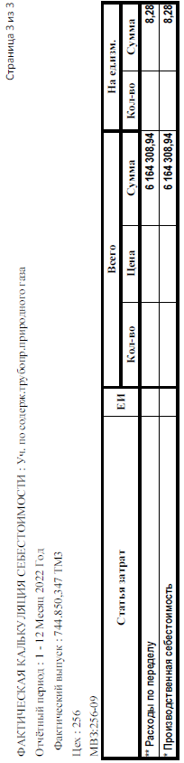

Приложение № 11 к экспертному заключению.

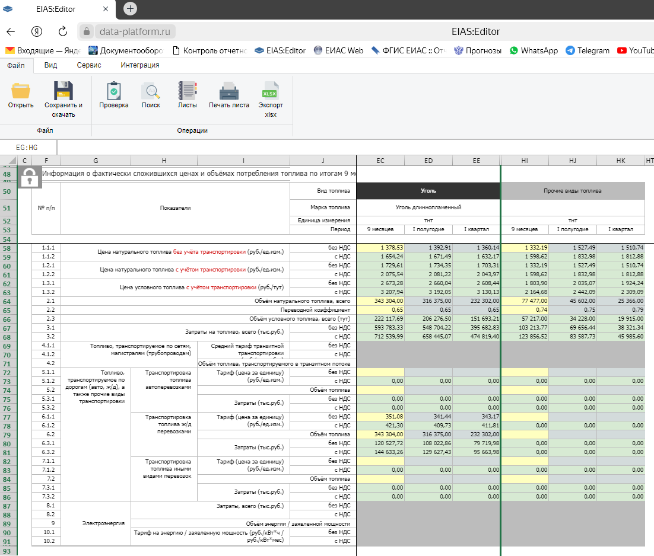

Приложение № 12 к экспертному заключению.
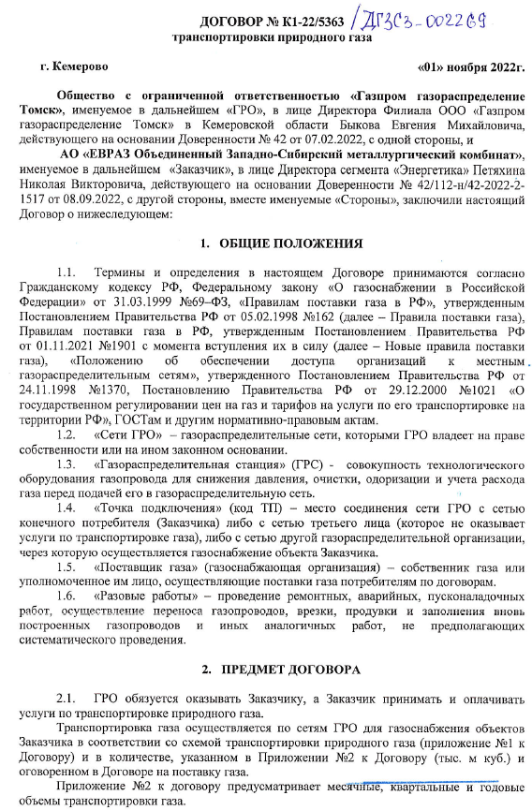
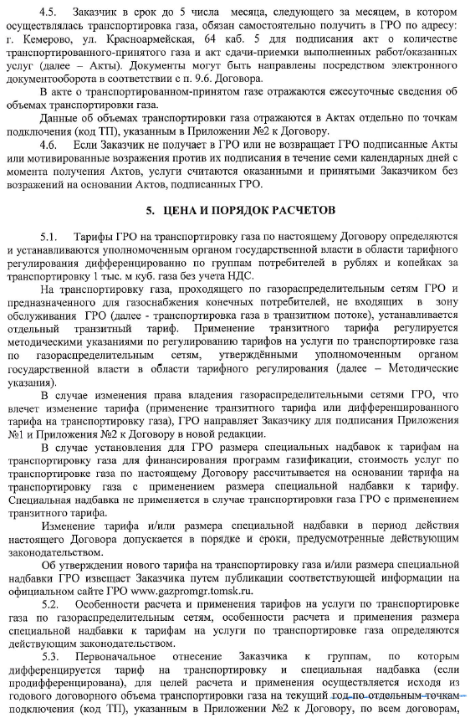
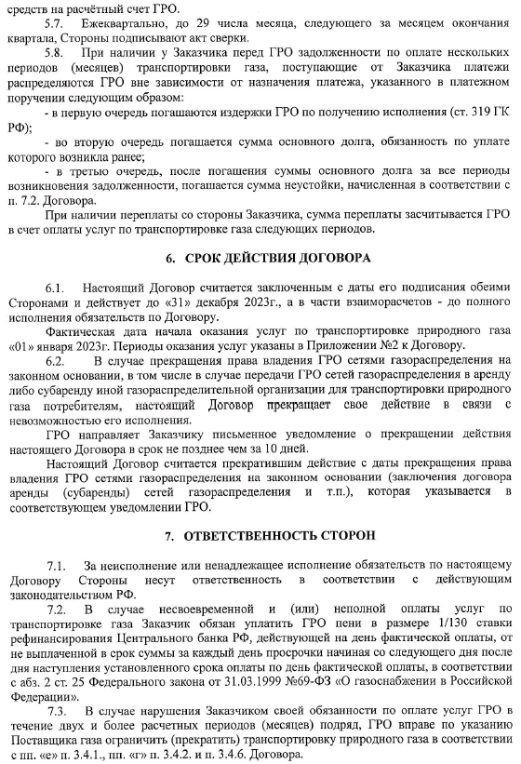

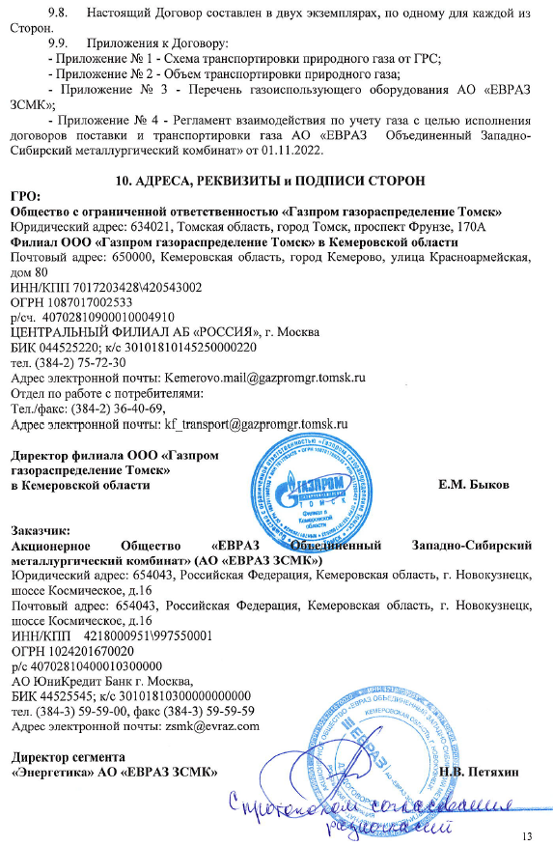
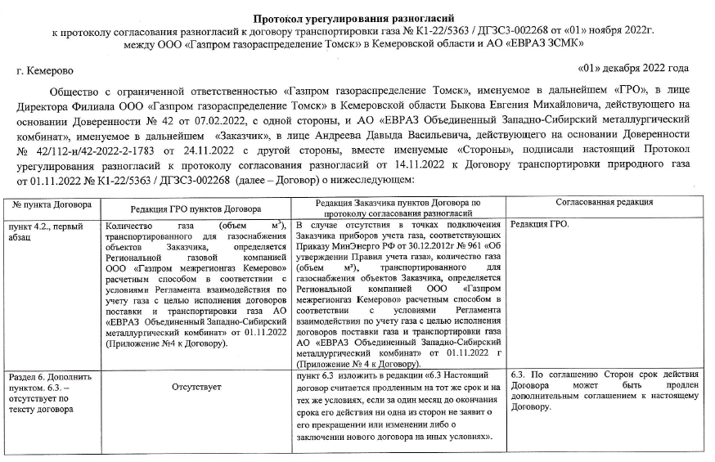

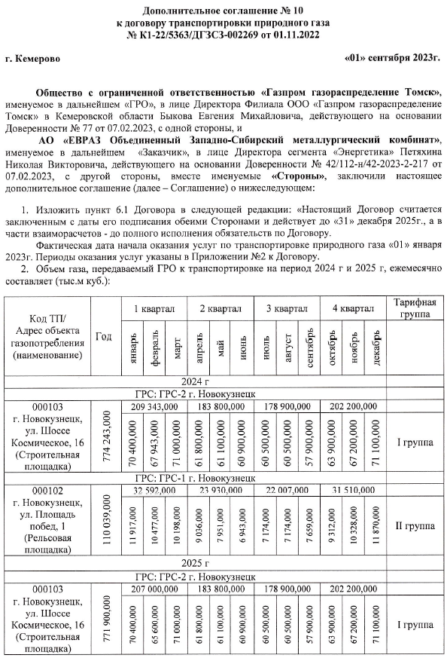
Приложение № 2 к протоколу № 49
заседания правления Региональной
энергетической комиссии
Кузбасса от 30.07.2024

Экспертное заключение
Региональной энергетической комиссии Кузбасса
по исполнению предписания ФАС России
(исх. от 25.06.2024 № СП/55166/24, вх. от 27.06.2024 № 4297)
в отношении ООО «ЭнергоТранзит» на 2024 год в дополнение к экспертному заключению по материалам, представленным ООО «ЭнергоТранзит» для установления долгосрочных параметров регулирования и долгосрочных тарифов на тепловую энергию, отпускаемую с коллекторов источника, химически очищенную воду и умягченную подпиточную воду
на 2024 – 2028 годы

По результатам рассмотрения материалов внеплановой документарной проверки Региональной энергетической комиссии Кузбасса), проведенной Кемеровским УФАС России на основании приказа Кемеровского УФАС России от 29.12.2023 № 81/23, в том числе акт проверки Кемеровского УФАС России от 09.02.2024 № 1 (далее – Акт проверки), а также возражения
в отношении Акта проверки (письмо исх. от 11.03.2024 № М-6-1/827-01, рег. от 12.03.2024 № 2720-ЭП/24), ФАС России предписывает произвести дополнительный анализ и расчет расходов на топливо, включенных
в необходимую валовую выручку общества с ограниченной ответственностью «ЭнергоТранзит», и отразить соответствующий анализ в экспертном заключении (с учетом мотивировочной части настоящего предписания
с указанием документов и материалов, на основании которых принималось решение, а также причин учета (неучета) представленных регулируемой организаций расчетов и документов) в соответствии с пунктом 29 Правил регулирования цен (тарифов) в сфере теплоснабжения, утвержденных постановлением Правительства Российской Федерации от 22.10.2012 № 1075, исключив выявленные неподтвержденные экономически необоснованные расходы из состава необходимой валовой выручки общества с ограниченной ответственностью «ЭнергоТранзит», по статье затрат «Расходы на топливо» на 2024 год.
По результатам проведенного дополнительного анализа и расчета расходов на топливо органу исполнительной власти Кемеровской области в области государственного регулирования цен (тарифов) в срок до 01.08.2024 при необходимости пересмотреть величину необходимой валовой выручки общества с ограниченной ответственностью «ЭнергоТранзит»
на 2024 год в соответствии с положениями Основ ценообразования в сфере теплоснабжения, утвержденных постановлением Правительства Российской Федерации от 22.10.2012 № 1075, Методических указаний по расчету регулируемых цен (тарифов) в сфере теплоснабжения, утвержденных приказом ФСТ России от 13.06.2013 № 760-э, и настоящим предписанием, исключив выявленные экономически необоснованные расходы
из необходимой валовой выручки общества с ограниченной ответственностью «ЭнергоТранзит» на 2024 год.
По результатам пересмотра органу исполнительной власти Кемеровской области в области государственного регулирования цен (тарифов) в сфере теплоснабжения не позднее 01.08.2024 пересмотреть и ввести в действие тарифы в сфере теплоснабжения в отношении общества с ограниченной ответственностью «ЭнергоТранзит» на 2024 год.
По результатам пересмотра органу исполнительной власти Кемеровской области в области государственного регулирования цен (тарифов) в сфере теплоснабжения не позднее 01.08.2024 пересмотреть и ввести в действие тарифы на тепловую энергию для единой теплоснабжающей организации, в составе необходимой валовой выручки которой учтены расходы на покупную тепловую энергию от общества с ограниченной ответственностью «ЭнергоТранзит» на 2024 год.
Об исполнении настоящего предписания органу исполнительной власти Кемеровской области в области государственного регулирования цен (тарифов) в течение 5 дней с даты принятия решений, указанных в настоящем предписании, письменно проинформировать Федеральную антимонопольную службу.

Дополнительный анализ расходов на топливо

Из мотивировочной части предписания:
«Стоимость угля принята по договору от 01.09.2023 № КОР-192-23/
Р-245-23, заключенному по результатам торгов с ООО «Развитие», действующего до 31.12.2023, в размере 4 578 руб./т с учетом индекса-дефлятора на 2024 год.
ФАС России отмечает, что наличие у регулируемой организации договора, заключенного без проведения конкурентных торгов при наличии объективных на то причин, обязывает Орган регулирования использовать другие источники цен в соответствии с Основами ценообразования № 1075. Цена по заключенному без проведения конкурентных торгов договору должна быть оценена Органом регулирования на основании проведения анализа рыночных цен.».
Одним из проектных видов топлива для энергетических (паровых) котлов Центральной ТЭЦ, в соответствии с Техническим паспортом станции (приложение № 1), является тощий уголь Араличевского месторождения шахты им. Серго Орджоникидзе. В настоящее время основным топливом для котлов является природный. Тощий уголь выполняет роль резервного топлива и используется в период «газовой паузы» (когда поставщик природного газа производит отключение поставки газа для технического обслуживания газопередающего оборудования) либо в случае аварии на магистральном газопроводе.
Фракционный состав твердого топлива определяется возможностью его своевременной поставки, разгрузки, размола и подачи в промышленные бункеры энергетических котлов. Согласно ГОСТ 19242-73, существуют следующие основные фракции угля:
- Плитный (П) — 100–200 (300) мм.
- Крупный (К) — 50–100 мм.
- Орех (О) — 25–50 мм.
- Мелкий (М) — 13–25 мм.
- Семечко (С) — 6–13 мм.
- Штыб (Ш) — 0–6 мм.
- Рядовой (Р) — 0–200 (300) мм.
В соответствии с графиком № 1 (приложение № 2) оборудование Центральной ТЭЦ должно перейти на сжигание резервного топлива в течение 24 часов и обеспечивать работу в указанном режиме 3 суток.
Учитывая изложенное, а также руководствуясь пунктом 1 части 3.1 статьи 3 Федерального закона от 18.07.2011 № 223-ФЗ «О закупках товаров, работ, услуг отдельными видами юридических лиц», регулируемая организация провела конкурентную закупку в виде запроса предложений.
Согласно пункту 10 Протокола рассмотрения заявок на участие в запросе предложений от 21.08.2023 № 32312657215 (201) (стр. 13 том 6.4 материалов тарифного дела) (приложение № 5) для участия в закупке поступила одна заявка от ООО «Развитие».
В связи с изложенным, а также учитывая, что по результатам запроса предложений поступила одна заявка, между ООО «ЭнергоТранзит» и ООО «Развитие» был заключен договор № КОР-192-23/Р-245-23 от 01.09.2023 на поставку угля (далее - договор), действующий до 31.12.2023 (стр. 16 том 6.4) (приложение № 3).
В соответствии с пунктом 3.1 договора поставка угля осуществляется железнодорожным транспортом (приложение № 3).
Пунктом 1.2 договора установлено, что качественные характеристики угля уточняются в приложении к договору (приложение № 3), в соответствии с которым теплота сгорания рабочей массы составляет 5 600 – 5 800 ккал/кг.
Согласно пункту 1 спецификации № 1 к договору Поставщик обязуется передать в собственность Покупателю, а Покупатель обязуется принять и оплатить следующий товар:
- уголь марки ТОМ в количестве 20 тонн. Цена за 1 тонну (с НДС) составляет 5 232 руб.
Соответственно стоимость 1 тонны угля без НДС составит 4 360 руб.
Пунктом 2 спецификации № 1 к договору установлено, что поставка товара осуществляется железнодорожным транспортом до станции назначения.
Таким образом, стоимость 1 тонны угля указана с учетом услуг по грузоперевозкам. Отдельно стоимость услуг по грузоперевозкам железнодорожным транспортом не выделена.
Учитывая изложенное, органом регулирования проведен дополнительный сравнительный анализ цен на уголь марки ТОМ на основании имеющихся источников, а также цены на услуги по грузоперевозкам железнодорожным транспортом.
По данным шаблона ЕИАС SUMMARY.BALANCE.CALC.TARIFF.WARM.2023YEAR (приложение № 4) средняя цена доставки железнодорожным транспортом длиннопламенного угля в 2023 году на территории Кемеровской области – Кузбасса составила 418,59 руб./т.
Таким образом, договорная цена на 2023 год имеет следующий вид:
3 941,41 руб./т - цена угля без учета транспортировки в 2023 году по Договору;
418,59 руб./т - цена доставки в 2023 году - по шаблону;
4 360,00 руб./т - общая стоимость угля на 2023 год.

Кроме того, согласно сводным данным (приложение № 6) ежемесячного сборника «Угольная промышленность Кузбасса» о поставках продукции по направлениям использования, подготовленного АО «Информационно-вычислительный центр», средняя цена угля марки ТОМ на территории Кемеровской области – Кузбасса в 2023 году составила 5 646 руб./т без учета транспортировки.
С учетом индексации на 2024 год средняя цена угля марки ТОМ составит: 5 646 руб./т × 1,050 (ИЦП на уголь энергетический каменный (2024/2023)) = 5 928 руб./т без учета транспортировки.
Для оценки биржевых значений, эксперты рассмотрели угли, ближайшие по характеристикам к углю марки ТОМ на дату начала действия договора – сентябрь 2023 года (https://spimex.com/indexes/coal/territorial/) (приложение № 7):
– крупный обогащенный уголь марки Т (7000 ккал).
Цена по состоянию на начало действия договора составляет 6 691 руб./т (с НДС).
В пересчете на калорийность в соответствии с инструкцией (https://spimex.com/upload/iblock/885/8852371f8ec8eaa7b74e323713443d18.pdf) цена угля с калорийностью 5 600 ккал/кг составила:
6 691 руб./т (с НДС) × 5 600 ккал/кг ÷ 7 000 ккал/кг ÷ 1,2 (исключаем НДС) = 4 461 руб./т.
– отсев обогащенного угля марки Т (7000 ккал)
Цена по состоянию на начало действия договора составила 8 031 руб./т (с НДС).
В пересчете на калорийность в соответствии с инструкцией (https://spimex.com/upload/iblock/885/8852371f8ec8eaa7b74e323713443d18.pdf) цена угля с калорийностью 5 600 ккал/кг составила:
8 031 руб./т (с НДС) × 5 600 ккал/кг ÷ 7 000 ккал/кг ÷ 1,2 (исключаем НДС) = 5 354 руб./т.
Отмечаем, что теплоснабжающие предприятия, осуществляющие регулируемы виды деятельности на территории Кемеровской области – Кузбасса кроме ООО «ЭнергоТранзит» уголь марки ТОМ на своих теплогенерирующих установках не используют.
Данный факт подтверждается данными шаблонов ЕИАС WARM.TOPL.Q4.2023, в связи с чем, сравнение закупочных цен
на основании фактических данных иных ресурсоснабжающих организаций
не представляется возможным.
В связи с вышеизложенным, а также с учетом имеющихся в распоряжении органа регулирования сведений о стоимости угля марки ТОМ, значительно превышающих проиндексированную цену договора на поставку угля марки ТОМ от 01.09.2023 № КОР-192-23/Р-245-23 (стр. 16 Том 6.4 материалов тарифного дела) (приложение № 3), эксперты принимают наименьшую цену на уголь из имеющихся в качестве экономически обоснованной.
Проиндексировав имеющиеся значения, эксперты рассчитали плановые договорные значения цен на 2024 год:
3 941,41 руб./т × 1,050 (ИЦП на уголь энергетический каменный (2024/2023)) = 4 138,48 руб./т без учета транспортировки.
418,59 руб./т × 1,061 (ИЦП на транспорт, с исключением трубопроводного (2024/2023)) = 444,12 руб./т.
Общая договорная стоимость угля на 2024 год с учетом индексации при этом составила: 4 138,48 руб./т. + 444,12 руб./т. = 4 582,60 руб./т и превышает запланированное значение на 2024 год.
Учет полученного значения представлен в таблице 1.
Также считаем необходимым отметить, что в случае поставки угля марки ТР (тощий рядовой) неизбежно возникнут сложности в разгрузке, а также транспортировке и размоле угля в силу слишком разного фракционного состава. Уголь марки ТР
в совокупности с крупными кусками наиболее сильно подвержен слеживанию, а также смерзанию в зимний период. В случае поставки слежавшегося (смерзшегося) угля в условиях необходимости срочного перехода
на резервное топливо неизбежно увеличение затрат на его разгрузку, а также размол и транспортировку в пылевые бункеры энергетических котлов.
Дополнительные мероприятия и оборудование для разгрузки слежавшегося (смерзшегося) угля на Центральной ТЭЦ (вагоноопрокидыватель, паровой подогрев разгрузочных эстакад и вагонов, топливоразгрузчики, вибраторы и т.д.) отсутствуют. Для возможности его выгрузки из ЖД вагонов необходимо применение передвижной спецтехники с установленным навесным оборудованием типа «Гидромолот» с условием нахождения на топливоразгрузочной эстакаде всю рабочую смену (12 часов).
Учитывая необходимость дополнительной работы мельницы
и мельничного вентилятора при размоле угля также возрастает потребление электрической энергии указанным оборудованием. В случае поставки слежавшегося (смерзшегося) угля увеличение затрат электроэнергии на его размол и подачу в пылевые бункеры энергетических котлов может составить вплоть до 50 кВтч/тонн в зависимости от фракционного состава и исходной температуры материала.
Следовательно, в данном случае наиболее оптимальным фракционным составом угля является уголь марки ТОМ (Тощий орех, мелкий). Фракционный состав указанного угля не позволяет ему смерзаться и слеживаться как в вагонах при транспортировке, так и в штабеле на угольном складе открытого типа, что исключает появление дополнительных затрат при его использовании.

Из мотивировочной части предписания:
«РЭК Кузбасса в нарушении пункта 28 Основ ценообразования № 1075 приняты цены на поставку угля и мазута по договорам, заключенным
с единственным поставщиком, в отсутствие анализа рыночных цен
на указанные виды топлива. В связи с этим учтенные Органом регулирования цены угля и мазута не являются экономически обоснованными.».
В соответствии с пунктом 1 части 3.1 статьи 3 Федерального закона
от 18.07.2011 № 223-ФЗ «О закупках товаров, работ, услуг отдельными видами юридических лиц», регулируемая организация провела конкурентную закупку в виде запроса предложений.
Согласно пункту 10 Протокола рассмотрения заявок на участие в запросе предложений от 21.08.2023 № 32312657113 (200) (стр. 2 том 6.4 материалов тарифного дела) (приложение № 10) для участия в закупке поступила одна заявка от ООО «Развитие».
В связи с изложенным, а также учитывая, что по результатам запроса предложений поступила одна заявка, между ООО «ЭнергоТранзит» и ООО «Развитие» был заключен договор № КОР-191-23/Р-244-23 от 01.09.2023 на поставку мазута (далее - договор), действующий до 31.12.2023 (стр. 5 том 6.4) (приложение № 8).
В соответствии с пунктом 3.1 договора поставка мазута осуществляется автотранспортом (приложение № 8).
Согласно пункту 1 спецификации № 1 к договору Поставщик обязуется передать в собственность Покупателю, а Покупатель обязуется принять и оплатить следующий товар:
- мазут топочный марки М-100 (ТКМ-16) в количестве 3 тонны. Цена за 1 тонну (с НДС) составляет 34 850 руб.
Соответственно стоимость 1 тонны мазута без НДС составит 29 041 руб.
Пунктом 2 спецификации № 1 к договору установлено, что поставка товара осуществляется железнодорожным транспортом до станции назначения.
Таким образом, стоимость 1 тонны угля указана с учетом услуг по грузоперевозкам. Отдельно стоимость услуг по грузоперевозкам железнодорожным транспортом не выделена.
Учитывая изложенное, органом регулирования проведен дополнительный сравнительный анализ цен на топочный мазут марки М-100 на основании имеющихся источников.
В связи с тем, что шаблон ЕИАС SUMMARY.BALANCE.CALC.TARIFF.WARM.2023YEAR (приложение № 9) не содержит информации о ценах доставки мазута автомобильным транспортом, выделить цену 1 тонны топочного мазута М-100 в договоре без учета стоимости доставки не представляется возможным.
В соответствии с шаблоном SUMMARY.BALANCE.CALC.TARIFF.WARM.2024YEAR (приложение № 11) плановая средняя цена мазута марки М-100 на территории Кемеровской области — Кузбасса на 2024 год составила 20 068,86 руб./т.
Согласно информации, опубликованной на официальном сайте Санкт-Петербургской международной товарно-сырьевой биржи в сети Интернет территориальный биржевой индекс на мазут топочный
на начало действия договора (1 сентября 2023 года) составил: 36 861 руб./т
(с НДС) ÷ 1,2 (НДС) = 30 717,5 руб./т (без НДС) (https://spimex.com/indexes/petroleum/territorial/) (приложение № 12) без учета транспортировки.
Таким образом, проведя дополнительный анализ, эксперты пришли
к выводу о целесообразности принятия в качестве экономически обоснованной цены на мазут средне-территориальное значение в размере
20 068,86 руб./т.
Экономически обоснованная цена мазута на 2024 год, с учетом индексации составит:
20 068,86 руб./т × 1,077 (ИЦП на производство нефтепродуктов (2024/2023)) = 21 614,16 руб./т.
Учет полученного значения представлен в таблице 1.

Из мотивировочной части предписания:
«Из Экспертного заключения РЭК Кузбасса следует, что в расчет цены природного газа взяты предельные максимальные значения оптовой цены (5 437 руб./куб. м и 6 046 руб./куб. м на I и II полугодия 2024 года соответственно) при предельных минимальных (5 336 руб./куб. м
и 5 934 руб./куб. м на I и II полугодия 2024 года соответственно).
Органом регулирования не проведен анализ договора на приобретение природного газа в части предусмотренной им цены, а также не представлены пояснения по вопросу применения приказа ФАС России от 28.11.2023
№ 906/23, в том числе в части соответствия/несоответствия Регулируемой организации критериям пункта 15(1) Основных положений, утвержденных постановлением Правительства Российской Федерации от 29.12.2000
№ 1021.».

В соответствии с частью 3.3 статьи 3 Устава ООО «ЭнергоТранзит»
(стр. 1 том 1.1 материалов тарифного дела) (приложение № 13) предметом деятельности Общества является:
- производство электроэнергии тепловыми электростанциями;
- производство пара и горячей воды тепловыми электростанциями;
- передача и распределение пара и горячей воды.
Пункт 15(1) Основных положений, утвержденных постановлением Правительства Российской Федерации от 29.12.2000 № 1021 (далее – Основные положения) относится к группам потребителей за исключением организаций, осуществляющих по состоянию на 1 декабря 2023 г. в качестве основного вида экономической деятельности производство электроэнергии тепловыми электростанциями, производство, передачу и распределение пара и горячей воды тепловыми электростанциями и (или) котельными. Таким образом, деятельность станции Центральная ТЭЦ не подпадает под действие пункта 15(1) Основных положений.
Приказом ФАС России от 28.11.2023 № 910/23 «Об утверждении оптовых цен на газ, добываемый ПАО «Газпром» и его аффилированными лицами, реализуемый организациям, осуществляющим по состоянию
на 1 декабря 2023 г. в качестве основного вида экономической деятельности производство электроэнергии тепловыми электростанциями, производство, передачу и распределение пара и горячей воды тепловыми электростанциями и (или) котельными с кодами…» установлены оптовые цены на газ для регулируемых организаций Кемеровской области – Кузбасса, осуществляющий соответствующий вид деятельности в размере:
5 336 руб./1000 куб. м с 1 декабря 2023 года и 5 934 руб./1000 куб. м
с 1 июля 2024 года.
В целях проведения дополнительного анализа, эксперты РЭК Кузбасса проанализировали реестр счетов-фактур регулируемой организации
за 2023 год в разрезе приобретения природного газа с указанием цены на газ, фактической калорийности, фактического объема потребления (приложение № 14) и пришли к выводу, что оптовая цена на газ в пересчете на калорийность топлива в 2023 году соответствовала размерам оптовой цены на природный газ, указанным в приказе ФАС России от 28.11.2023 № 910/23
для Кемеровской области – Кузбасса.
Проведя дополнительный анализ, эксперты пришли к выводу
о целесообразности принятия в качестве экономически обоснованной цены
на природный газ значения размеров оптовой цены на природный газ, указанных в приказе ФАС России от 28.11.2023 № 910/23 для Кемеровской области – Кузбасса в размере 5 336 руб./ 1000 куб. м и 5 934 руб./ 1000 куб. м на I и II полугодия 2024 года соответственно.
Таким образом, экономически средневзвешенная обоснованная величина цены природного газа в 2024 году составила:
(5 336,00 руб./тыс. куб. м × 54,11 % (доля отпуска в 1 полугодии)
+ 5 934,00 руб./тыс. куб. м. × 45,89 % (доля отпуска во 2 полугодии))
× 8 319 ккал/куб. м (натуральная калорийность топлива) ÷ 7 900 ккал/куб. м (калорийность, на которую установлена цена) = 5 907,99 руб./тыс. куб. м.

В соответствии с приказом ФАС России от 31.10.2022 № 775/22
«Об утверждении размера платы за снабженческо-сбытовые услуги, оказываемые потребителям поставщиками газа» размер платы
за снабженческо-сбытовые услуги, оказываемые потребителям газа
ООО «Газпром межрегионгаз Кемерово» на территории Кемеровской области - Кузбасса, с объемом потребления газа от 100 до 500 включительно
млн. куб. м/год составил 40,76 руб./тыс. куб. м.
В соответствии с постановлением РЭК Кузбасса от 28.01.2021 № 24
«Об утверждении специальной надбавки к тарифам на транспортировку газа по газораспределительным сетям ООО «Газпром газораспределение Томск» для финансирования Программы газификации Кемеровской области на 2020
- 2024 годы» специальная надбавка к тарифам на транспортировку газа
по газораспределительным сетям ООО «Газпром газораспределение Томск» на 2024 год составила 39,35 руб./тыс. куб. м.
В соответствии с приказом ФАС России от 16.11.2022 № 828/22
«Об утверждении тарифов на услуги по транспортировке газа
по газораспределительным сетям» тариф на услуги по транспортировке газа по газораспределительным сетям ООО «Газпром газораспределение Томск» на территории Кемеровской области - Кузбасса, с объемом потребления газа от 100 до 500 включительно млн. куб. м/год», на 2024 год составит:
151,18 руб./тыс. куб. м. (тариф первого полугодия) × 54,11 % (доля отпуска в первом полугодии) + 161,77 руб./тыс. куб. м. (тариф второго полугодия) × 45,89 % (доля отпуска во втором полугодии) =
156,04 руб./тыс. куб. м.
Экономически обоснованная цена природный на газ в 2024 году составила:
5 907,99 + 40,76 + 39,35 + 156,04 = 6 144,14 руб./тыс. куб. м.

В результате проведенного дополнительного анализа для целей исполнения предписания ФАС России (исх. от 25.06.2024 № СП/55166/24,
вх. от 27.06.2024 № 4297) в отношении ООО «ЭнергоТранзит» на 2024 год эксперты произвели перерасчет расхода топлива, который представлен
в таблице 1, подготовленный в соответствии с приложением 4.4. Методических указаний по расчету регулируемых цен (тарифов) в сфере теплоснабжения, утвержденных приказом ФСТ России от 13.06.2013 № 760-э:
Таблица 1
Расчет расхода топлива
(физические показатели)
№ п/п | Показатели |  | Единица измерения | Период регулирования  2024
1 | 2 |  | 3 | 4
1 |  | Выработка электроэнергии, всего | млн. кВтч | 138,82
2 |  | Расход электроэнергии на собственные нужды: | млн. кВтч | 43,19
2.1 |  | на производство электроэнергии | млн. кВтч | 5,66
2.1.1 |  | то же в % к выработке электроэнергии | % | 4,07
2.2 |  | на производство тепловой энергии | млн. кВтч | 37,53
2.2.1 |  | то же в кВтч/Гкал | кВтч/Гкал | 0,03
3 |  | Отпуск электроэнергии с шин | млн. кВтч | 95,63
4 |  | Расход электроэнергии на производственные  и хозяйственные нужды | млн. кВтч | 0,00
4.1 |  | то же в % к отпуску с шин | % | 0,00
5 |  | Расход электроэнергии на потери в трансформаторах | млн. кВтч | 1,83
5.1 |  | то же в % к отпуску с шин | % | 1,91
6 |  | Полезный отпуск электроэнергии в сеть | млн. кВтч | 93,81
7 |  | Отпуск тепловой энергии, поставляемой с коллекторов источника тепловой энергии | тыс. Гкал | 1 192,50
8 |  | Расход теплоэнергии на хозяйственные нужды: | тыс. Гкал | 14,91
8.1 |  | то же в % к отпуску теплоэнергии | % | 1,25
9 |  | Отпуск тепловой энергии от источника тепловой энергии (полезный отпуск) | тыс. Гкал | 1 177,59
10 |  | Отпуск электроэнергии с шин | млн. кВтч | 95,63
11 |  | Нормативный удельный расход условного топлива на производство электроэнергии | г/кВтч | 247,8
12 |  | Расход условного топлива на производство электроэнергии | тыс. тут | 23,70
13 |  | Отпуск тепловой энергии, поставляемой с коллекторов источника тепловой энергии | тыс. Гкал | 1 192,50
14 |  | Нормативный удельный расход условного топлива на производство тепловой энергии | кг/Гкал | 179,3
15 |  | Итого расход условного топлива на производство тепловой энергии | тыс. тут | 213,81
16 |  | Расход т у.т., всего | тыс. тут | 237,51
17 |  | Удельный вес расхода топлива на производство тепловой энергии (п. 15/п. 16) | % | 90,02
18 |  | Расход условного топлива | тыс. тут | 237,51
18.1 |  | уголь всего, в том числе: | тыс. тут | 0,95
18.2 |  | мазут | тыс. тут | 0,40
18.3 |  | газ всего, в том числе: | тыс. тут | 236,16
18.3.1 |  | газ лимитный | тыс. тут | 236,16
18.3.2 |  | газ сверхлимитный | тыс. тут | 0,00
18.3.3 |  | газ коммерческий | тыс. тут | 0,00
18.4 |  | др. виды топлива | тыс. тут | 0,00
18.4.1 |  | Газ доменный | тыс. тут | 0,00
18.4.2 |  | Газ коксовый | тыс. тут | 0,00
18.5 |  | на производство тепловой энергии | тыс. тут | 213,81
19 |  | Доля | % | 100,00
19.1 |  | уголь всего, в том числе: | % | 0,40
19.2 |  | мазут | % | 0,17
19.3 |  | газ всего, в том числе: | % | 99,43
19.3.1 |  | газ лимитный | % | 99,43
19.3.2 |  | газ сверхлимитный | %
19.3.3 |  | газ коммерческий | %
19.4 |  | др. виды топлива | % | 0,00
19.4.1 |  | Газ доменный | %
19.4.2 |  | Газ коксовый | %
20 |  | Переводной коэффициент
20.1 |  | уголь всего, в том числе: |  | 0,83
20.2 |  | мазут |  | 1,41
20.3 |  | газ всего, в том числе: |  | 1,19
20.3.1 |  | газ лимитный |  | 1,19
20.3.2 |  | газ сверхлимитный
20.3.3 |  | газ коммерческий
20.4 |  | др. виды топлива |  | 0,00
20.4.1 |  | Газ доменный
20.4.2 |  | Газ коксовый
21 |  | Расход натурального топлива
21.1 |  | уголь всего, в том числе: | тыс. тнт | 1,14
21.2 |  | мазут | тыс. тнт | 0,29
21.3 |  | газ всего, в том числе: | млн. куб. м | 198,72
21.3.1 |  | газ лимитный | млн. куб. м | 198,72
21.3.2 |  | газ сверхлимитный | млн. куб. м | 0,00
21.3.3 |  | газ коммерческий | млн. куб. м | 0,00
21.4 |  | др. виды топлива | тыс. тнт | 0,00
21.4.1 |  | Газ доменный | тыс. тнт | 0,00
21.4.2 |  | Газ коксовый | тыс. тнт | 0,00
22 |  | Индекс роста цен натурального топлива
22.1 |  | уголь всего, в том числе: | %
22.2 |  | мазут | %
22.3 |  | газ всего, в том числе: | %
22.3.1 |  | газ лимитный | %
22.3.2 |  | газ сверхлимитный | %
22.3.3 |  | газ коммерческий | %
22.4 |  | др. виды топлива | %
22.4.1 |  | Газ доменный | %
22.4.1 |  | Газ коксовый | %
23 |  | Цена натурального топлива
23.1 |  | уголь всего, в том числе: | руб./тнт | 4 138,48
23.2 |  | мазут | руб./тнт | 21 614,16
23.3 |  | газ всего, в том числе: | руб./тыс.  куб. м | 6 144,14
23.3.1 |  | газ лимитный | руб./тыс.  куб. м | 6 144,14
23.3.2 |  | газ сверхлимитный | руб./тыс.  куб. м
23.3.3 |  | газ коммерческий | руб./тыс.  куб. м
23.4 |  | др. виды топлива | руб./тнт | 0,00
23.4.1 |  | Газ доменный | руб./тнт
23.4.1 |  | Газ коксовый | руб./тнт
24 |  | Стоимость натурального топлива | тыс. руб. | 1 231 862,61
24.1 |  | уголь всего, в том числе: | тыс. руб. | 4 737,07
24.2 |  | мазут | тыс. руб. | 6 189,50
24.3 |  | газ всего, в том числе: | тыс. руб. | 1 220 936,04
24.3.1 |  | газ лимитный | тыс. руб. | 1 220 936,04
24.3.2 |  | газ сверхлимитный | тыс. руб. | 0,00
24.3.3 |  | газ коммерческий | тыс. руб. | 0,00
24.4 |  | др. виды топлива | тыс. руб. | 0,00
24.4.1 |  | Газ доменный | тыс. руб. | 0,00
24.4.2 |  | Газ коксовый | тыс. руб. | 0,00
24.5 |  | на производство тепловой энергии | тыс. руб. | 1 108 951,15
25 |  | Стоимость натурального топлива на производство тепловой энергии по видам топлива | тыс. руб. | 1 108 951,15
25.1 |  | уголь всего, в том числе: | тыс. руб. | 4 264,42
 |  | мазут | тыс. руб. | 5 571,93
25.2 |  | газ всего, в том числе: | тыс. руб. | 1 099 114,80
25.3 |  | газ лимитный | тыс. руб. | 1 099 114,80
25.3.1 |  | газ сверхлимитный | тыс. руб. | 0,00
25.3.2 |  | газ коммерческий | тыс. руб. | 0,00
25.4 |  | др. виды топлива | тыс. руб. | 0,00
25.4.1 |  | Газ доменный | тыс. руб. | 0,00
25.4.2 |  | Газ коксовый | тыс. руб. | 0,00
26 |  | Индекс роста тарифа ж/д перевозки/тарифа ГРО, ПССУ
26.1 |  | уголь всего, в том числе: | %
26.2 |  | мазут | %
26.3 |  | газ всего, в том числе: | %
26.3.1 |  | газ лимитный | %
26.3.2 |  | газ сверхлимитный | %
26.3.3 |  | газ коммерческий | %
26.4 |  | др. виды топлива | %
27 |  | Тариф ж/д перевозки/тариф ГРО, ПССУ
27.1 |  | уголь всего, в том числе: | руб./тнт | 444,12
27.2 |  | мазут | руб./тнт
27.3 |  | газ всего, в том числе: | руб./тыс.  куб. м | 0,00
27.3.1 |  | газ лимитный | руб./тыс.  куб. м
27.3.2 |  | газ сверхлимитный | руб./тыс.  куб. м
27.3.3 |  | газ коммерческий | руб./тыс.  куб. м
27.4 |  | др. виды топлива | руб./тнт | 0,00
27.4.1 |  | Газ доменный | руб./тнт
27.4.2 |  | Газ коксовый | руб./тнт
28 |  | Стоимость ж/д перевозки | тыс. руб. | 508,36
28.1 |  | уголь всего, в том числе: | тыс. руб. | 508,36
28.2 |  | мазут | тыс. руб. | 0,00
28.3 |  | газ всего, в том числе: | тыс. руб. | 0,00
28.3.1 |  | газ лимитный | тыс. руб. | 0,00
28.3.2 |  | газ сверхлимитный | тыс. руб. | 0,00
28.3.3 |  | газ коммерческий | тыс. руб. | 0,00
28.4 |  | др. виды топлива | тыс. руб. | 0,00
28.4.1 |  | Газ доменный | тыс. руб. | 0,00
28.4.2 |  | Газ коксовый | тыс. руб. | 0,00
28.5 |  | на производство тепловой энергии | тыс. руб. | 457,64
29 |  | Стоимость ж/д перевозки на производство тепловой энергии по видам топлива | тыс. руб. | 457,64
29.1 |  | уголь всего, в том числе: | тыс. руб. | 457,64
29.2 |  | мазут | тыс. руб. | 0,00
29.3 |  | газ всего, в том числе: | тыс. руб. | 0,00
29.3.1 |  | газ лимитный | тыс. руб. | 0,00
29.3.2 |  | газ сверхлимитный | тыс. руб. | 0,00
29.3.3 |  | газ коммерческий | тыс. руб. | 0,00
29.4 |  | др. виды топлива | тыс. руб. | 0,00
29.4.1 |  | Газ доменный | тыс. руб. | 0,00
29.4.2 |  | Газ коксовый | тыс. руб. | 0,00
30 |  | Стоимость натурального топлива с учетом перевозки | тыс. руб. | 1 232 370,97
30.1 |  | уголь всего, в том числе: | тыс. руб. | 5 245,43
30.2 |  | мазут | тыс. руб. | 6 189,50
30.3 |  | газ всего, в том числе: | тыс. руб. | 1 220 936,04
30.3.1 |  | газ лимитный | тыс. руб. | 1 220 936,04
30.3.2 |  | газ сверхлимитный | тыс. руб. | 0,00
30.3.3 |  | газ коммерческий | тыс. руб. | 0,00
30.4 |  | др. виды топлива | тыс. руб. | 0,00
30.4.1 |  | Газ доменный | тыс. руб. | 0,00
30.4.2 |  | Газ коксовый | тыс. руб. | 0,00
30.5 |  | на производство тепловой энергии | тыс. руб. | 1 109 408,79
31 |  | Цена условного топлива с учетом перевозки | руб./тут | 5 188,65
31.1 |  | уголь всего, в том числе: | руб./тут | 5 521,20
31.2 |  | мазут | руб./тут | 15 329,19
31.3 |  | газ всего, в том числе: | руб./тут | 5 169,97
31.3.1 |  | газ лимитный | руб./тут | 5 169,97
31.3.2 |  | газ сверхлимитный | руб./тут | 0,00
31.3.3 |  | газ коммерческий | руб./тут | 0,00
31.4 |  | др. виды топлива | руб./тут | 0,00
31.4.1 |  | Газ доменный | руб./тут | 0,00
31.4.2 |  | Газ коксовый | руб./тут | 0,00
31.5 |  | на производство тепловой энергии | руб./тут | 5 188,65
32 |  | Цена натурального топлива с учетом перевозки
32.1 |  | уголь всего, в том числе: | руб./тнт | 4 582,60
32.2 |  | мазут | руб./тнт | 21 614,16
32.3 |  | газ всего, в том числе: | руб./тыс.  куб. м | 6 144,14
32.3.1 |  | газ лимитный | руб./тыс.  куб. м | 6 144,14
32.3.2 |  | газ сверхлимитный | руб./тыс.  куб. м | 0,00
32.3.3 |  | газ коммерческий | руб./тыс.  куб. м | 0,00
32.4 |  | др. виды топлива | руб./тнт | 0,00
32.4.1 |  | Газ доменный | руб./тнт | 0,00
32.4.2 |  | Газ коксовый | руб./тнт | 0,00
33 |  | Топливная составляющая тарифа | руб./Гкал | 942,10

Стоимость натурального топлива с учетом перевозки на производство тепловой энергии на 2024 год составила 1 109 408,79 тыс. руб. (строка 30.5) Эксперты рассчитали расходы предприятия на топливо на 2024 год, относимые на потребительский рынок:
1 109 408,79 тыс. руб. × 96,754 % (доля затрат, относящаяся
на потребительский рынок) = 1 073 397 тыс. руб.
Эксперты признают получившуюся величину затрат экономически обоснованной и предлагают ее к включению в НВВ предприятия на 2024 год.
При установлении тарифов на 2024 год по статье «Расходы на топливо» на 2024 год была учтена сумма затрат в размере 1 095 131 тыс. руб. В результате проведения дополнительного анализа в соответствии с предписанием ФАС России от 25.06.2024 № СП/55166/24 экономически обоснованная величина расходов по данной статье составила 1 073 397 тыс. руб. При этом, размер корректировки составил 21 734 тыс. руб.

При регулировании тарифов на 2021 – 2023 годы, в соответствии
со статьей 3 Федерального закона от 27.07.2010 № 190-ФЗ
«О теплоснабжении», для сопоставимости роста экономически обоснованных тарифов единой теплоснабжающей организации, реализующей тепловую энергию, произведенную Центральной ТЭЦ, росту платы граждан, а также
с целью непревышения предельных максимальных уровней тарифов на тепловую энергию (мощность), производимую в режиме комбинированной выработки электрической и тепловой энергии источниками тепловой энергии с установленной генерирующей мощностью производства электрической энергии 25 мегаватт и более, в среднем по субъекту Российской Федерации, регулирующим органом из НВВ предприятия были исключены экономически обоснованные расходы в следующих размерах:
на 2021 год: – 12 157 тыс. руб. (протокол Правления № 82 от 10.12.2020);
на 2022 год: – 6 530 тыс. руб. (протокол Правления № 86 от 17.12.2021);
на 2023 год: – 17 465 тыс. руб. (протокол Правления № 85 от 25.11.2022).
Общая величина корректировки за 2021 – 2023 годы составила:
12 157 + 6 530 + 17 465 = 36 152 тыс. руб.

С целью соблюдения интересов потребителей и производителей ресурсов и сохранения уровня тарифов, эксперты предлагают снижение затрат расходов на топливо в размере 21 734 тыс. руб. компенсировать за счет выпадающих расходов предприятия за истекший период в соответствующем размере без изменения уровня тарифов с 01.08.2024.

Приложение № 1 к экспертному заключению.

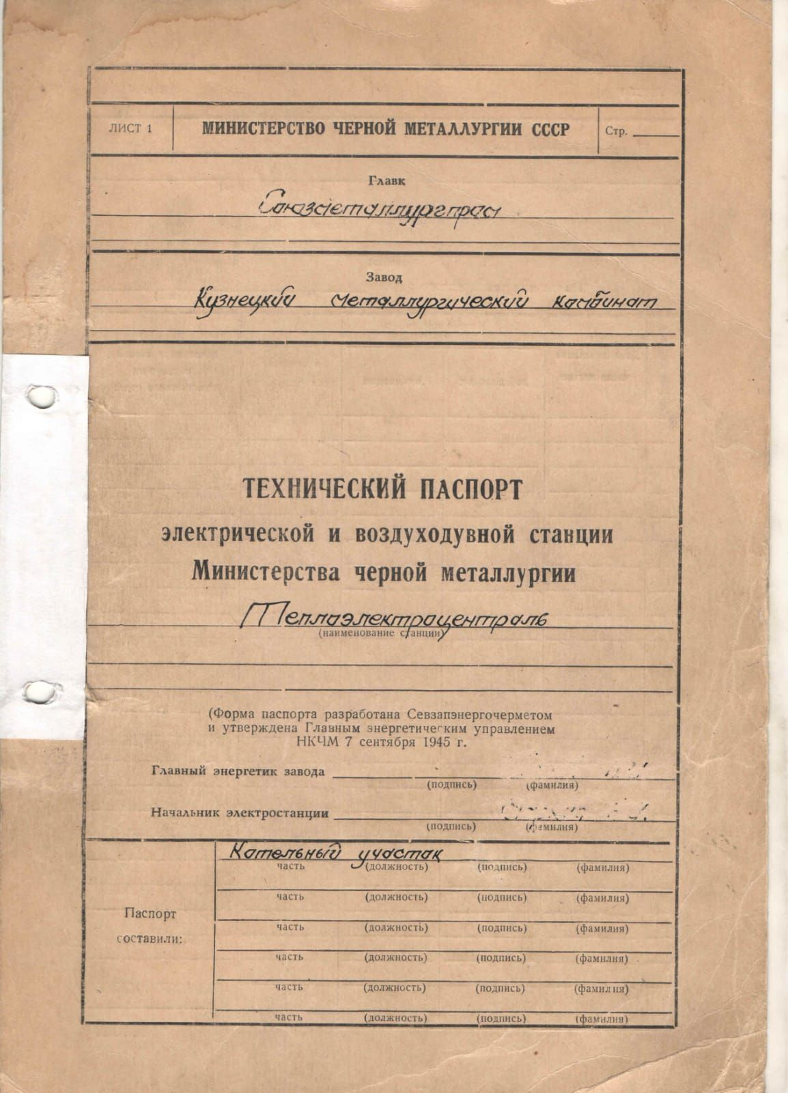
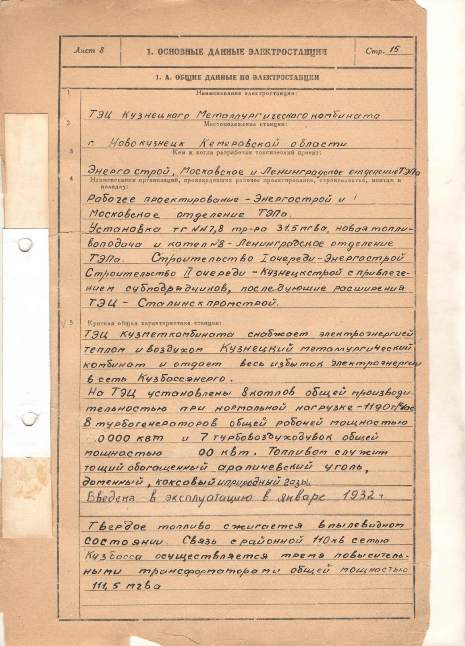
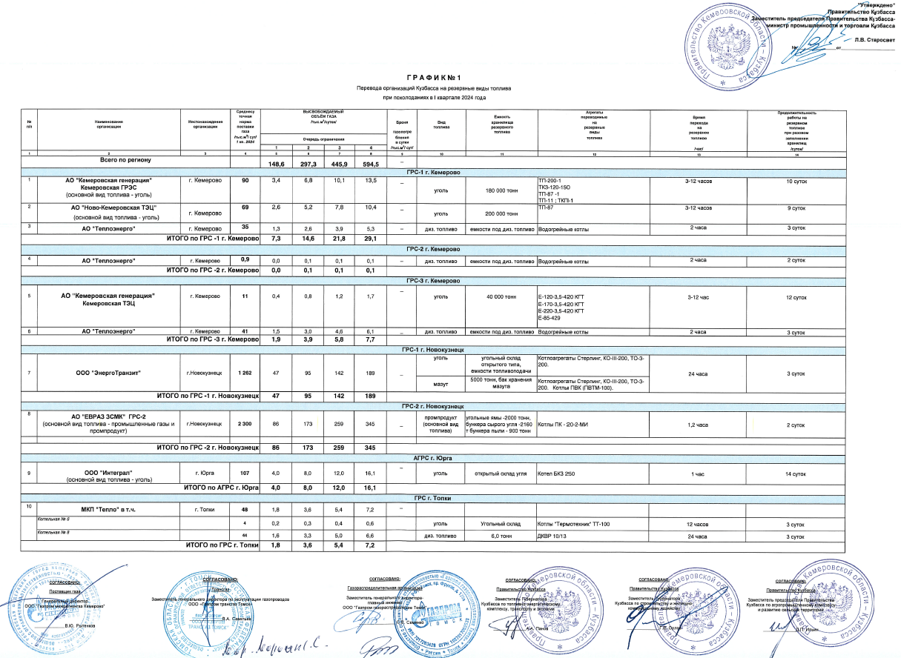
Приложение № 2 к экспертному заключению.
Приложение № 3 к экспертному заключению.
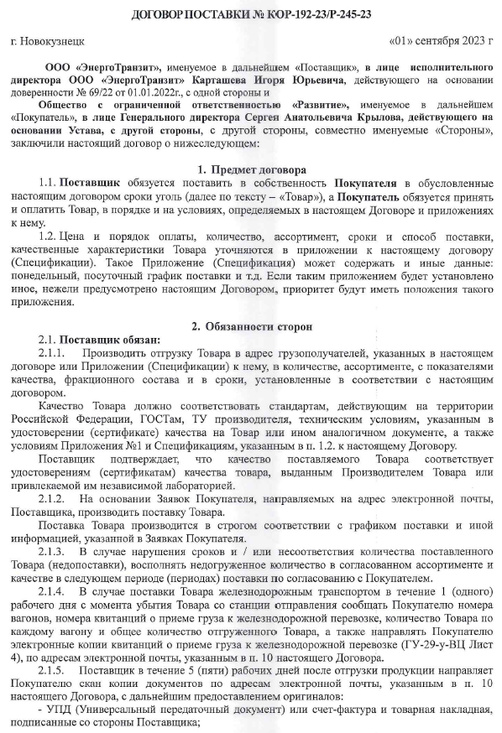

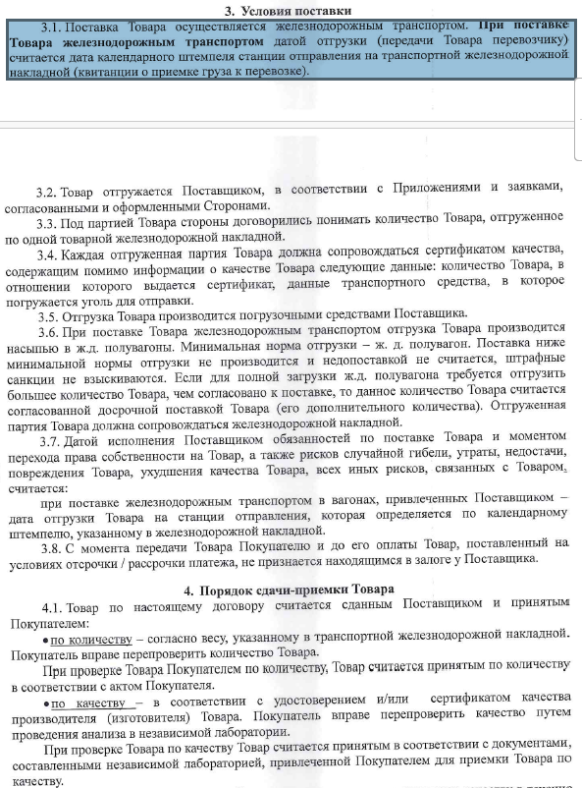
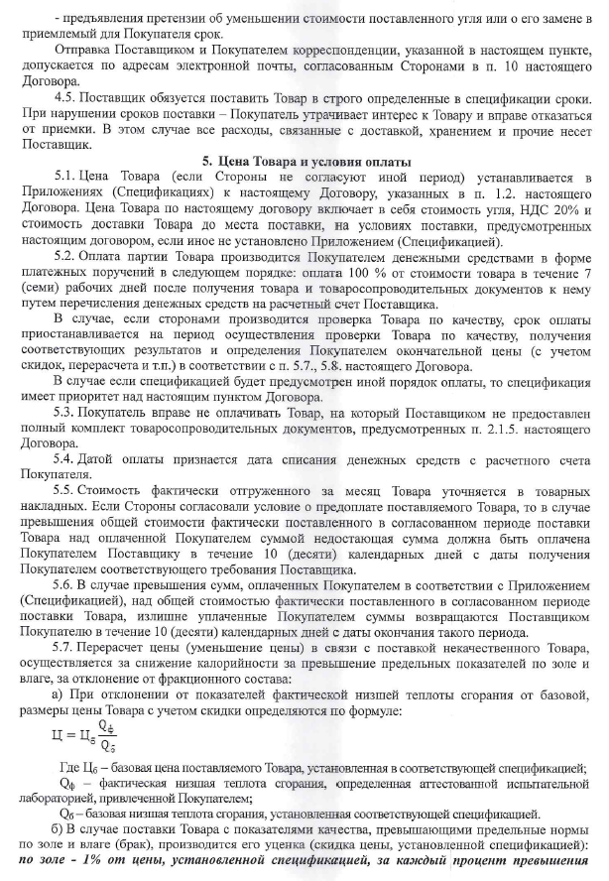
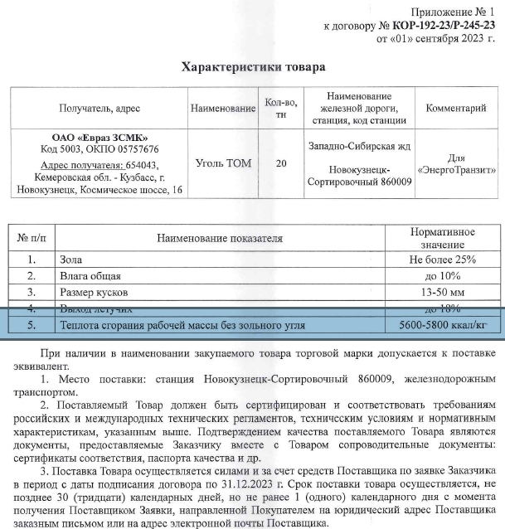
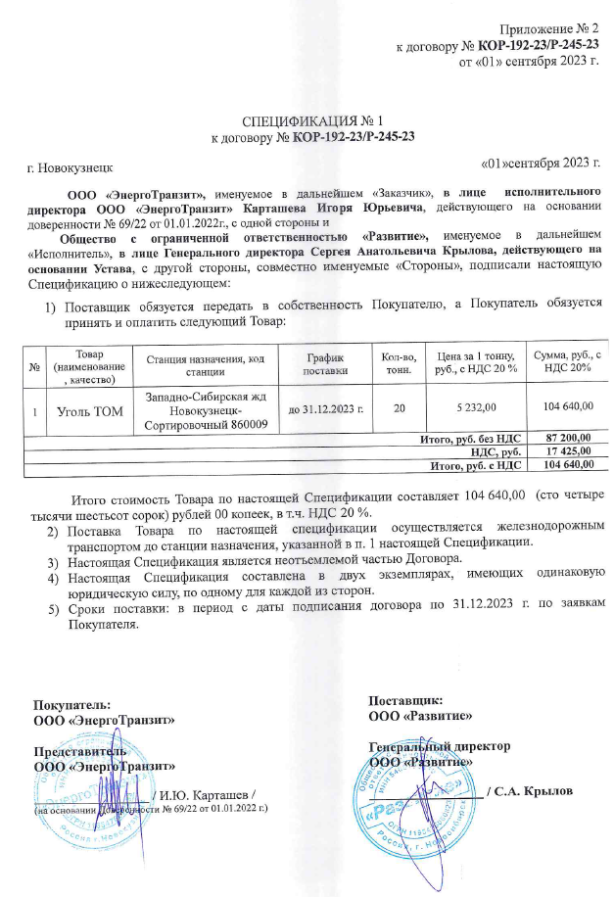

Приложение № 4 к экспертному заключению.

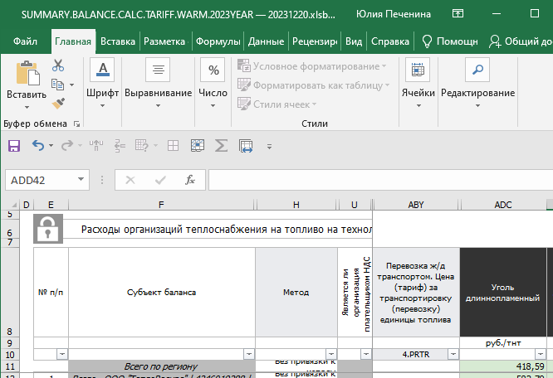

Приложение № 5 к экспертному заключению.

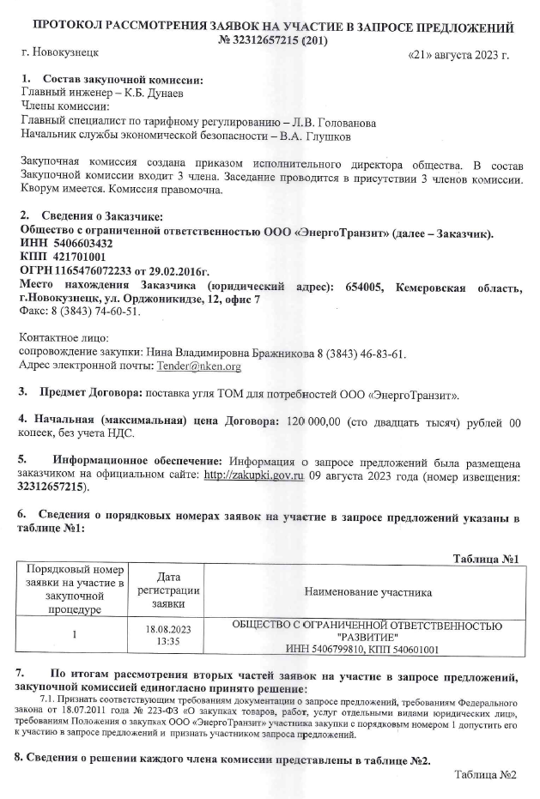
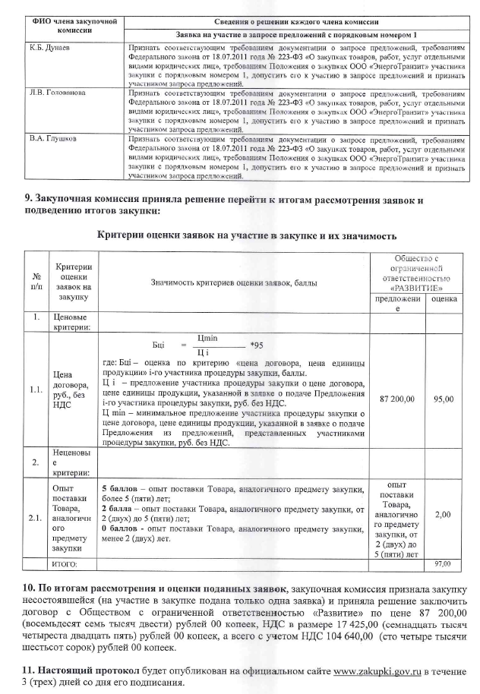
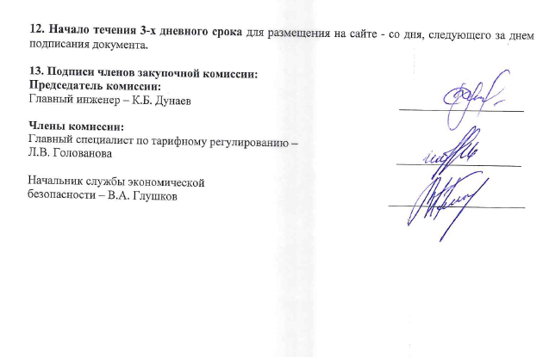

Приложение № 6 к экспертному заключению.

Анализ фактических цен на уголь марки ТОМ за 2023 год
(данные АО «Информационно-вычислительный центр»)
Месяц | Поставщик | Цена, руб./т без НДС,  со склада отправителя
январь | Разрез Степановский | 3800
февраль | Разрез Степановский | 3800
март | Разрез Степановский | 3800
апрель | КузнецкИнвестСтрой | 7800
апрель | Сибэнергоуголь | 5000
май | КузнецкИнвестСтрой | 9046
июнь | КузнецкИнвестСтрой | 9046
июль | КузнецкИнвестСтрой | 8502
август | КузнецкИнвестСтрой | 8795
август | Сибэнергоуголь | 5000
сентябрь | Сибэнергоуголь | 4379,24
сентябрь | Разрез Степановский | 3900
октябрь | КузнецкИнвестСтрой | 9010,4
октябрь | Сибэнергоуголь | 4176,34
октябрь | Разрез Степановский | 3900
ноябрь | КузнецкИнвестСтрой | 9017
ноябрь | Сибэнергоуголь | 4215,8
декабрь | КузнецкИнвестСтрой | 8409,75
декабрь | Сибэнергоуголь | 3600
ИТОГО за 2023 год | Разрез Степановский | 3840
ИТОГО за 2023 год | КузнецкИнвестСтрой | 8703,27
ИТОГО за 2023 год | Сибэнергоуголь | 4395,23
ИТОГО за 2023 год | ИТОГО средняя цена | 5646,17

Приложение № 7 к экспертному заключению.

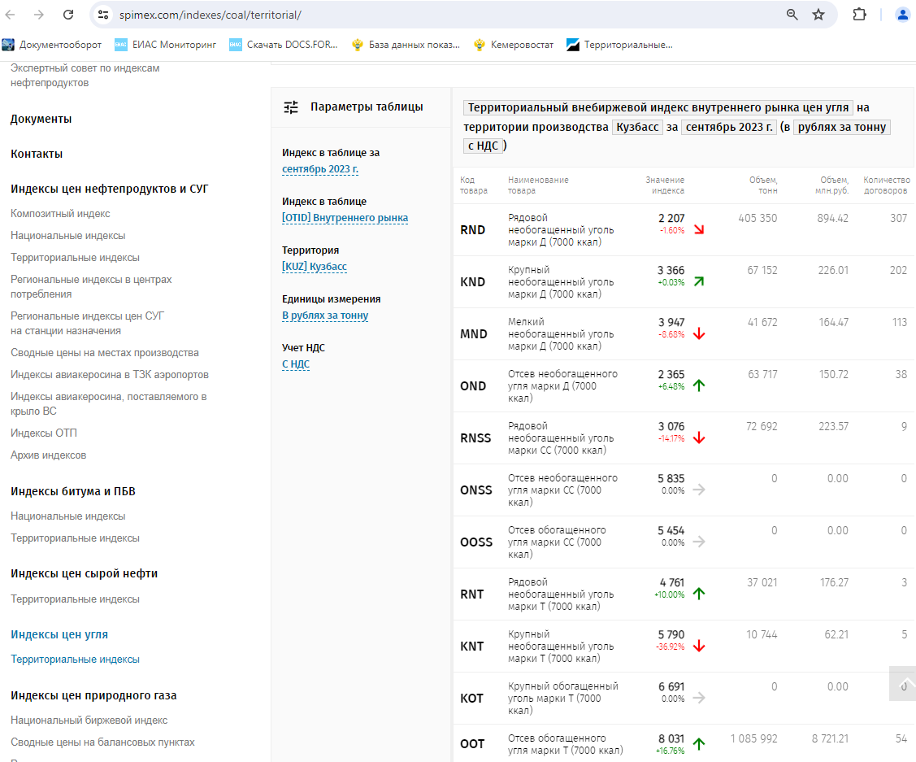
Приложение № 8 к экспертному заключению.

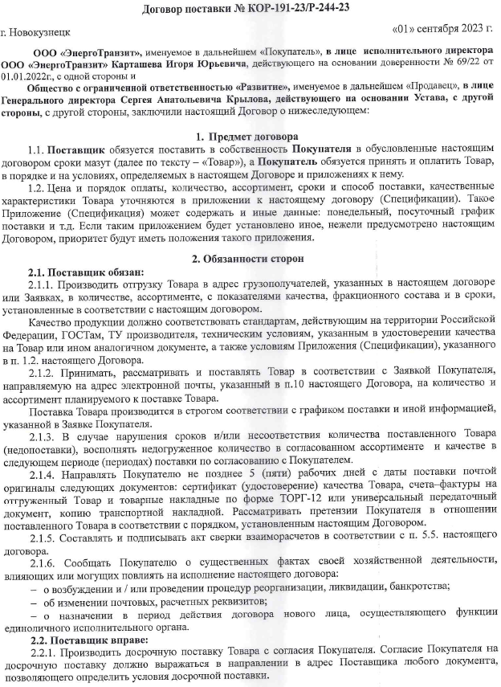

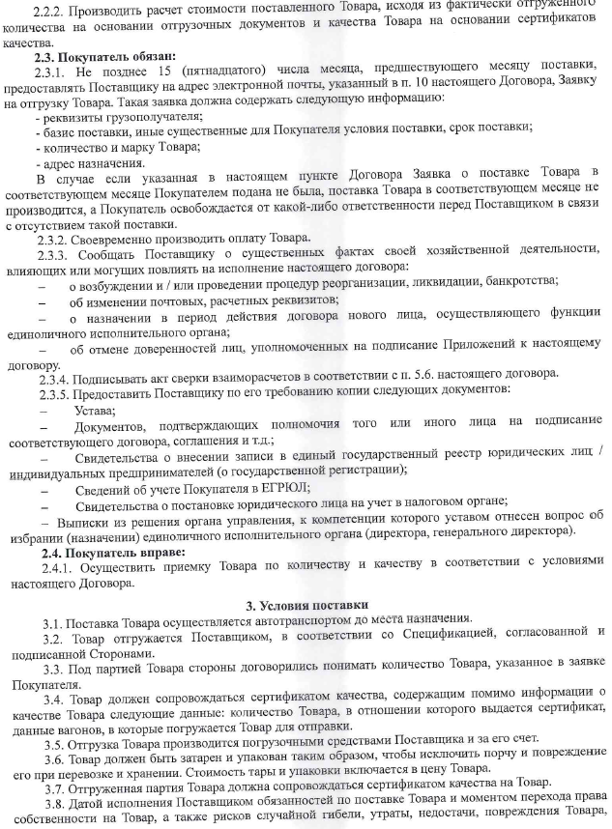

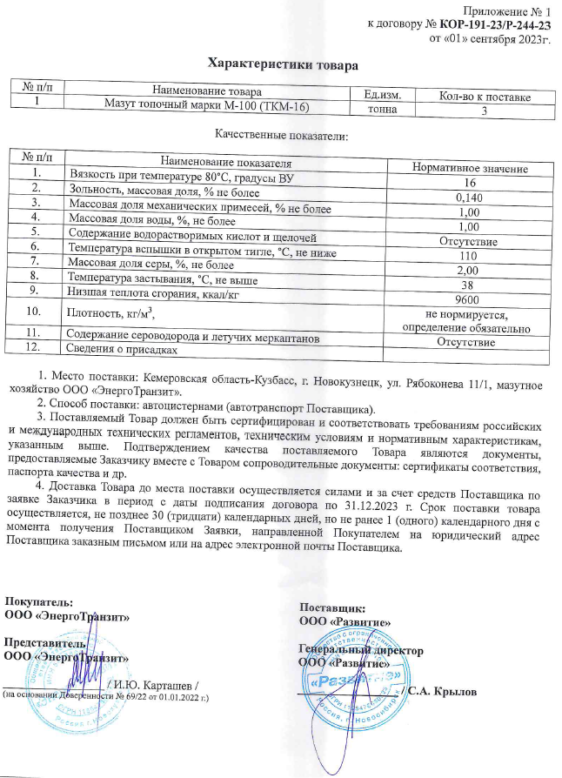
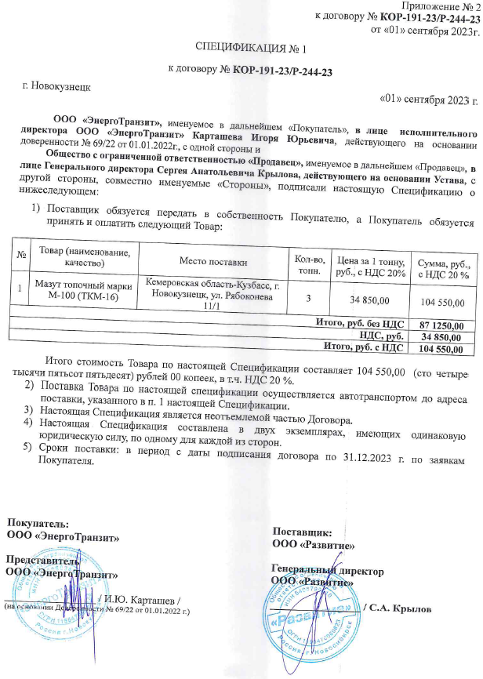
Приложение № 9 к экспертному заключению.

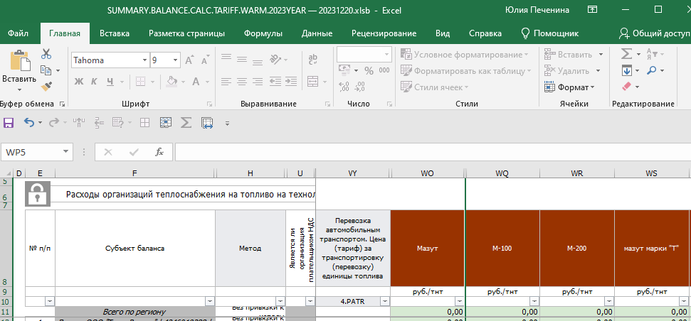

Приложение № 10 к экспертному заключению.

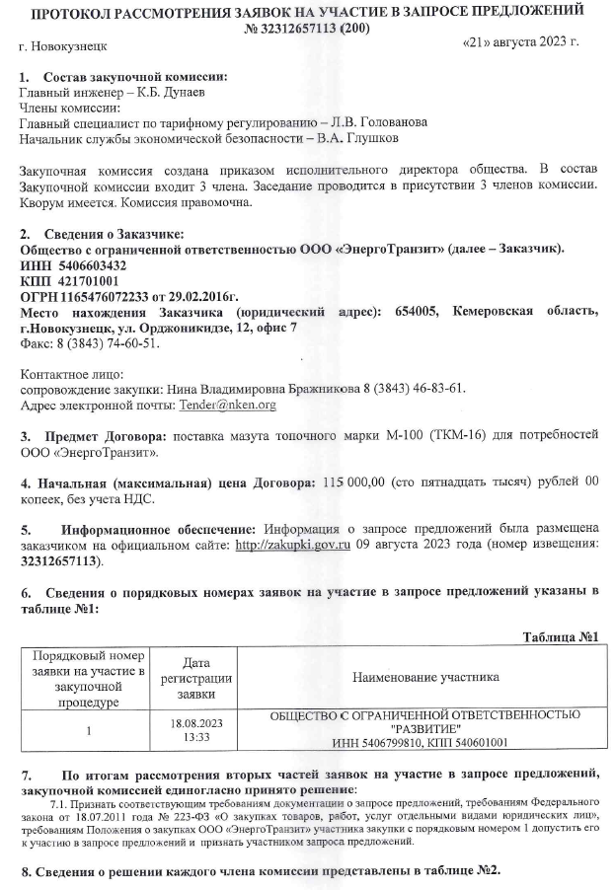
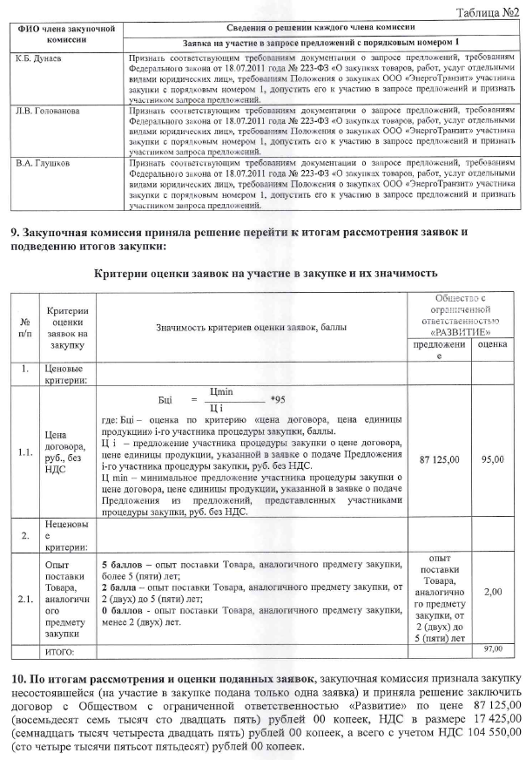

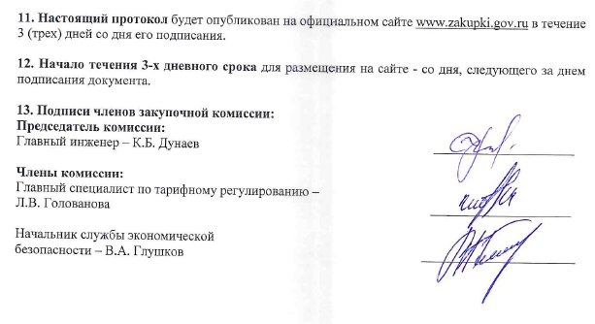

Приложение № 11 к экспертному заключению.

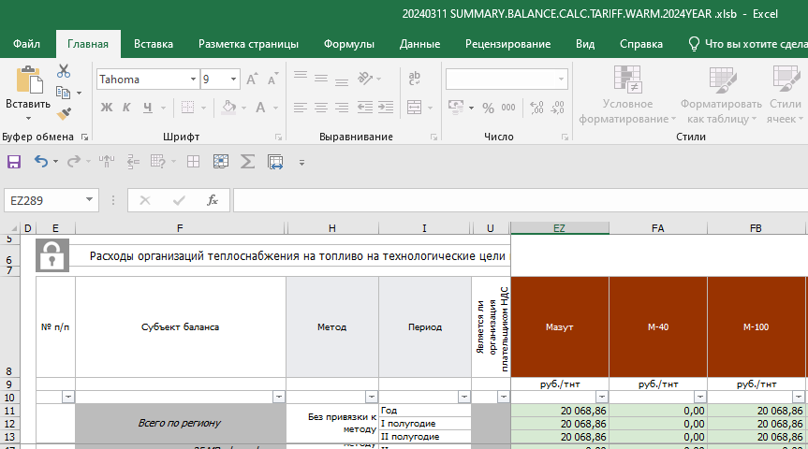

Приложение № 12 к экспертному заключению.

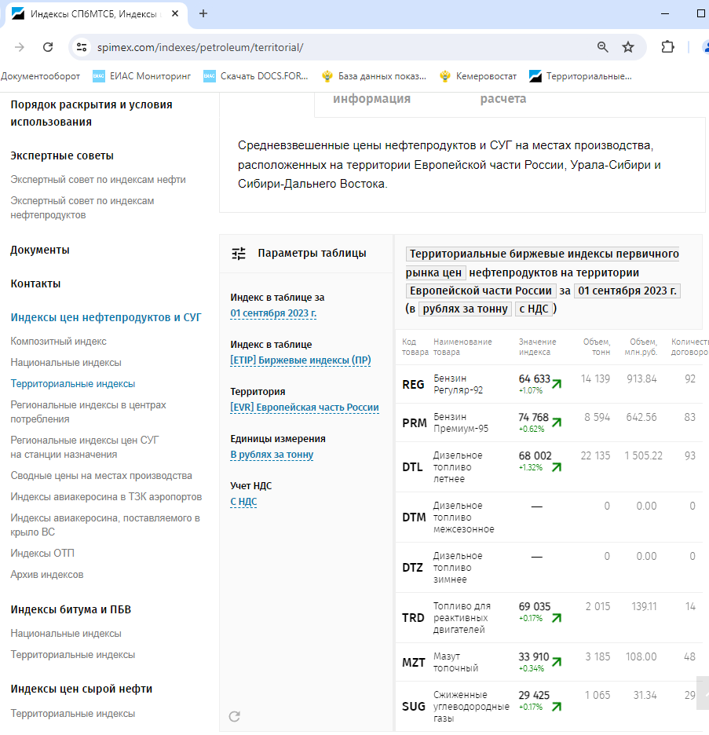

Приложение № 13 к экспертному заключению.

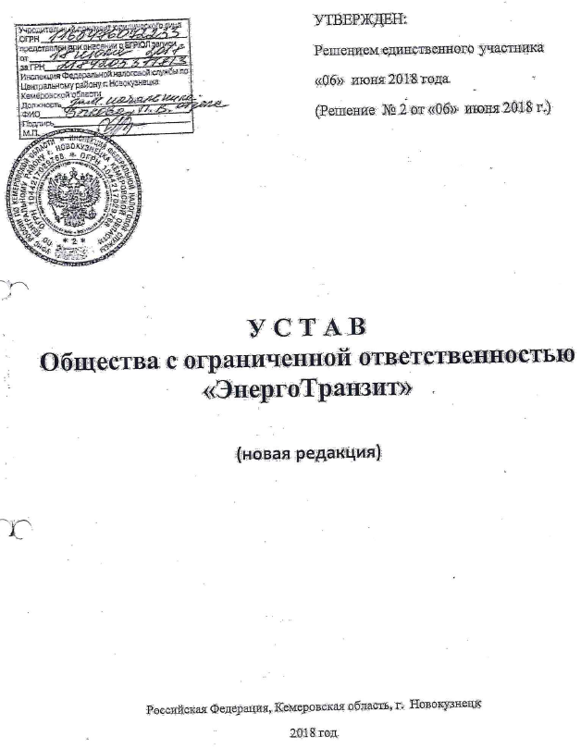
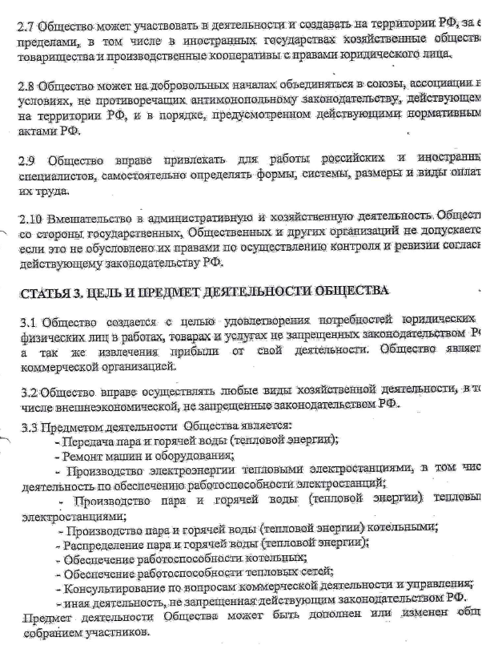

Приложение № 14 к экспертному заключению.

